**密级： 保密期限：**



**硕士学位论文**



**题目： 基于微环谐振腔的微分运算研究**

**学 号： 2015111695**

**姓 名： 高增礼**

**专 业： 光学工程**

**导 师： 王葵如**

**学 院：信息光子学与光通信研究院**

**2017年 12月 07 日**

**独创性（或创新性）声明**

本人声明所呈交的论文是本人在导师指导下进行的研究工作及取得的研究成果。尽我所知，除了文中特别加以标注和致谢中所罗列的内容以外，论文中不包含其他人已经发表或撰写过的研究成果，也不包含为获得北京邮电大学或其他教育机构的学位或证书而使用过的材料。与我一同工作的同志对本研究所做的任何贡献均已在论文中作了明确的说明并表示了谢意。

申请学位论文与资料若有不实之处，本人承担一切相关责任。

本人签名： 日期：

**关于论文使用授权的说明**

学位论文作者完全了解北京邮电大学有关保留和使用学位论文的规定，即：研究生在校攻读学位期间论文工作的知识产权单位属北京邮电大学。学校有权保留并向国家有关部门或机构送交论文的复印件和磁盘，允许学位论文被查阅和借阅；学校可以公布学位论文的全部或部分内容，可以允许采用影印、缩印或其它复制手段保存、汇编学位论文。（保密的学位论文在解密后遵守此规定）

本学位论文不属于保密范围，适用本授权书。

本人签名： 日期：

导师签名： 日期：

基于微环谐振腔的微分运算研究

# 摘 要

全光信号处理可以克服电信号处理在速率和带宽上的局限性，因而越来越受到人们的关注。硅基微环谐振腔作为光电子集成技术中的重要器件之一，具有尺寸小、制作工艺成熟，能够与CMOS技术兼容、便于光电集成等优点，被认为具有广阔的发展前景。常系数微分方程的求解在许多描述现象的动态变化的工程领域应用广泛,而全光微分器在特定波形产生、脉冲整形以及光学传感领域发挥着重要作用，全光微分方程求解器与全光微分器是当前光信息处理领域研究较多、与实际应用结合密切的器件之一。本论文的主要工作围绕光学信息处理中的微分运算展开，主要有两方面的研究内容：基于微环谐振腔的常系数可调的微分方程全光求解和基于跑道型微环谐振腔的全光微分器的研究，具体的研究内容如下：

1. 提出一种基于SOI微环内IRS效应的常系数一阶ODE全光求解方案。在逆喇曼散射效应的作用下，通过调整输入上下载型微环的泵浦光功率影响微环内的光损耗，使微环的Drop端品质因数Q随之发生变化，从而实现了一阶微分方程常系数k的连续可调。本文探究了输入泵浦功率与微环谐振器内逆喇曼散射效应的关系，仿真分析了泵浦功率与信号的脉冲宽度对常系数k的调节范围以及计算偏差的影响，最终，该方案利用微环IRS效应可以实现常系数k在0.035/ps~0.102/ps的范围内连续可调，误差不大于5%，实现了光控光微分方程系数可调，克服了电调微环中存在的调节速率低、调节范围小的不足，为后续研究提供参考。

2. 研究了基于跑道型谐振腔的全光微分器，针对跑道型微环谐振腔的参量模型进行了推导，得到了微环谐振腔的透射率谱以及相位响应，论证了利用跑道型微环谐振腔实现对输入光信号进行微分的可行性。同时，对波导模式及其有效折射率、波导横截面高度与宽度、波导弯曲半径大小、有效折射率以及耦合系数等的作用进行详细的仿真，确定了最符合要求的波导结构与尺寸。利用该跑道型全光微分器，最终实现了对输入信号0.4~1.5阶的微分。

关键词：全光信号处理 微环谐振腔 全光微分方程求解 全光微分器

# ABSTRACT

All-optical signal processing has been attracting much interest because it can overcome the speed and bandwidth limitations imposed by conventional electronic-based systems. As one of the most important devices in the optoelectronic integrated technology, microring resonator has important applications in on-chip all-optical signal processing due to its compatibility with complementary-metal-oxide-semiconductor (CMOS) technology. Differential equations are widely used in various systems that describe the dynamics changes of control systems, mechanical systems, electrical systems, meteorology, and ecosystems, etc. All-optical differentiator plays an important role in the field of specific waveform generation, pulse shaping and optical sensing. In recent years, all-optical differential operation is one of the hottest research topic in optical information processing. There are two main research contents in this thesis: All-optical differential equation solver with tunable constant-coefficient based on inverse Raman scattering effect in a silicon microring resonator and Fractional-order photonic differentiator using racetrack microring resonator. The specific research is as follows:

1. In this work, an all-optical differential equation solver in a silicon microring resonator with tunable constant coefficient *k* is proposed, which has great potential in high-speed and wide-band signal processing. By using inverse Raman scattering effect, *k* can be tunable by changing the power of the incident pump light, which differs from other methods electrically controlled. In addition, the optical tunable ODE solver can flexibly adjust the coefficients, and it has improved adjustment rate and adjustment range. The influences of the pump power and signal pulse width on the tunable range of *k* are investigated. It is demonstrated that *k* is continuously tunable in the range of 0.035/ps ~ 0.102/ps with the error of <5%.

2. In this study, the numerical simulation of the designed racetrack microring resonator was carried out. Simulation results reveal that the Gaussian pulse with a full width at half-maximum (FWHM) of 50 ps can be differentiated with the order from 0.4 to 1.5, and the output deviation from an ideal fractional-order differentiator is maintained less than 5%.

KEY WORDS：all-optical signal processing; microring resonator; differential equation solver; fractional-order optical differentiator

# 目 录

摘 要 I

ABSTRACT II

目 录 1

第一章 绪论 1

1.1研究背景与意义 1

1.2 微环谐振腔研究情况 2

1.2.1 微环谐振腔的发展 2

1.2.2 微环谐振腔的应用 4

1.3微分运算研究情况 6

1.3.1微分方程的全光求解 6

1.3.2 微环微分器 9

1.4本论文研究内容及结构安排 11

第二章 微环谐振器的理论基础 13

2.1微环谐振器的基本原理 13

2.1.1 绝缘体上硅（SOI） 13

2.1.2 介质波导中的光场 15

2.1.3 频域耦合模理论 18

2.2 微环谐振器的传输特性 19

2.2.1微环基本结构 19

2.2.2 微环传输特性 20

2.3微环谐振器的性能参数 22

2.4 本章小结 25

第三章 基于微环谐振器的系数可调ODE方法研究 26

3.1常系数微分方程求解方法 26

3.2 利用IRS效应的微分方程系数调谐 28

3.3 泵浦光功率的影响 30

3.3.1泵浦光功率对信号光传输的影响 30

3.3.2泵浦光对方程解的作用 32

3.4 本章小结 35

第四章 跑道型微环全光微分器研究 36

4.1微环微分器的理论模型 36

4.2 跑道型微环谐振器仿真分析 39

4.3跑道型微环全光微分器的实现 44

4.4 本章小结 46

第五章 总结与展望 47

5.1 总结 47

5.2 展望 48

参考文献 49

致谢 56

攻读硕士学位期间发表的学术论文目录 57

# 绪论

## 1.1研究背景与意义

随着信息通信和计算机技术的迅猛发展，信号速率在不断提高，以电子技术为基础的通信网络几乎达到了速度极限，在电域对信号进行处理已越发困难。光作为一种信息载体，可以克服电子器件和电信号固有的速率极限，提供更高的带宽和运算速度。因此，以全光通信系统替代光电混合通信系统、以全光信号处理替代光-电-光的信号处理方式，成为信息行业发展的必然趋势。近年来提出并产生了许多光学信号处理器件，例如全光特定波形产生[1-7]、光学脉冲整形[8-12]以及全光微分器[13-14]等。在这些基本运算单元的基础上，可以产生更复杂的光学计算，例如常系数微分方程（Ordinary Differential Equation，ODE）的求解。

硅基光器件拥有超密集的尺寸以及制作工艺与集成电路工艺兼容等固有特性，使得硅基光子学在过去的十年时间发展迅速，因此，硅基被看作理想的光子集成的平台。硅基波导作为最常见的波导，具有高折射率差以及很小的有效面积的特点，使得硅基波导对光具有很强的束缚能力，大大提高了非线性效应，使得硅基器件在全光信号处理领域应用广泛。硅基微环谐振腔作为光电子集成技术中的最重要的器件之一，同样具有尺寸小、制作工艺成熟，能够与CMOS技术兼容、便于光电集成以及可以动态灵活地调整参数等优点，被认为具有广阔的发展前景。目前微环谐振腔在光滤波器，光开关、光学逻辑运算以及光缓存等全光信号处理方面得到了广泛的研究[15-20]。

微分方程被牛顿称为描述自然原理的语言，大致产生于16世纪，并成为了数学领域的重要分支之一。最初微分方程用于解决人们在物理学、天文学、几何学等领域的所遇到的诸多问题，而在当代，城市交通流、社会人口发展等许许多多社会科学的问题也需要用微分方程建立相关模型进行分析预测，指导市政规划以及国家战略的构建，可以说微分方程的研究是与人类科学和社会的发展密切相关的。现在，微分方程广泛应用于几乎所有的自然科学以及工程领域中，用来描述一些基本的工程系统动态变化以及物理领域诸多现象的描述，比如分子扩散过程，物体的运动和加速度，领域涵盖经典运动力学，电气系统，控制论，分子动力学，生态系统等诸多方面。而微分方程的计算与求解也是信息与信号处理领域的重要研究对象[21-24]。相比于传统依靠电子器件的微分方程求解器，全光微分方程求解器能够打破电信号的速率瓶颈，借助光信息处理技术的大带宽优势，计算速率可以提升若干数量级[25-27]。

全光微分方程求解器可以由全光微分器构成。全光时域微分器能够对输入的光信号进行求导运算，是全光信息处理领域的一个重要组成部分。与传统光-电-光转换的方式相比，全光微分器具有结构简单，便与集成，低功耗，速率快等特点。全光微分器广泛应用于超快全光信号处理、脉冲整形，脉冲编码、特定波形的产生以及光学传感领域等[28-30]。而采用光控调谐技术可以克服光-电-光转换技术中的速率以及带宽的限制，实现快速灵活的信号处理。

## 1.2 微环谐振腔研究情况

### 1.2.1 微环谐振腔的发展

为了实现对特定频率的滤波，1964年美国贝尔实验室首次提出微环谐振腔的结构与概念，与一般的Fabry-Perot(FP)驻波腔相比，微环谐振腔具有行驻波特性，因此不需要腔面或者栅状结构即可形成腔体，有力的促进了为光电子集成，引起该领域的广泛关注。1969年，Marcatili对微环谐振腔进行了模拟[31]。 1971年，Ulrich和Weber设计制备了第一个微环谐振腔，利用N2激光器对该微环谐振腔进行泵浦，第一次将微环谐振腔应用于激光器，产生了后来应用广泛的微环激光器[32,33]。之后，研究人员相继用玻璃、铌酸锂等材料加工实现了各种各样的微环谐振腔。加工工艺的进步有力的促进了微环谐振腔小型化的迅速发展，1997年，Evanston利用GaAS/AlGaAs材料，首次实现了半径为32.8um微环谐振腔[34]。

2000年，马里兰大学的Hryniewicz等人打破单个微环结构的局限，他们设计出基于三个相互耦合的串联结构的高阶滤波器[35]。2002年，日本Chu S T等人实现了基于硅基微环谐振腔的8通道波分复用，大大提高了信号传输处理能力[36]。2005年，意大利Electro Optical laboratory 设计出了基于微环谐振腔的双激光光学陀螺[37]。2007年，IBM Xia等人发现微环谐振腔具有光延迟特性[38]。近年来，随着绝缘体上硅（SOI）技术不断的发展，利用硅材料的高折射率以及通信波长透明等特性，并利用可与CMOS技术兼容的工艺技艺，微环谐振腔的尺寸可以达um 级别。微环谐振腔的材料和结构也随着材料学以及化学等方面的发展而不断丰富，硅材料、III-V族材料以及有机聚合物材料的微环谐振腔的研究日益增多。

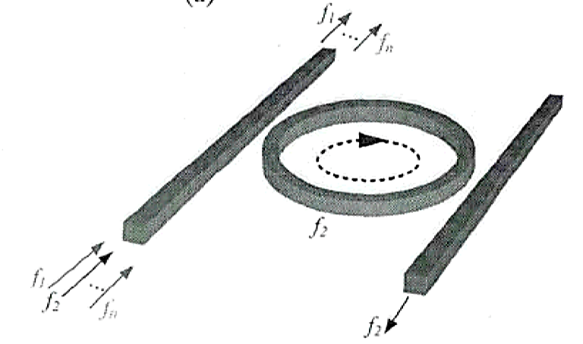

图1-1 1964年美国贝尔实验室首次提出微环谐振腔的结构

1、微环材料

1. 硅基材料

硅材料具有高的折射率（在通信波段1550nm处约为3.4），与SiO2折射率(通信波段约为 1.45)相比，具有很高的折射率差，因此绝缘体上硅（SOI）结构对光场具有很强的束缚能力，且随着光子集成技术以及电子束曝光技术的发展，硅基波导尺寸可低至亚微米量级，并具有很低的传播损耗，这可以有效减小光子器件体积，利于系统集成。如今，除了基于Si材料，基于SiON、SiN以及Si3N4等硅基化合物材料的微环应用也越来越广泛[39]。

1. III-V族

基于硅基材料一般都是制作无源器件，这是因为硅基材料的能带为间接带隙，而对于有源器件的需求则很难满足。而III-V族材料则为直接带隙材料，近年来，基于III-V族材料的半导体激光器以及半导体光放大器等器件的研究和使用取得很大成就，因此基于III-V族材料的微环谐振腔具有非常广阔的发展前景[40,41]。

(3)其他材料

聚合物材料加工工艺相对简单，可以很方便掺入其他元素物质，使材料具有有源、非线性等单一物质无法比拟的优点。目前应用最多的是基于环氧树脂（SU-8）、苯并环丁烯等材料的微环谐振腔。铌酸锂波导具有良好的电光效应，因此基于铌酸锂材料制作的微环可以进行调谐，实现有效的波长调谐[42-45]。

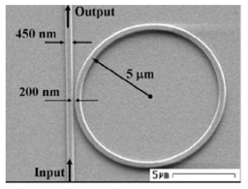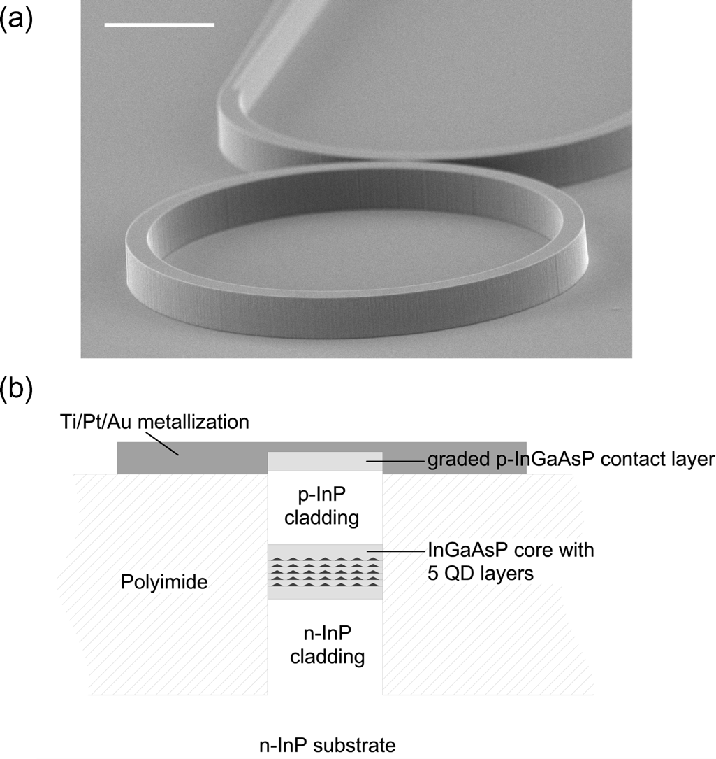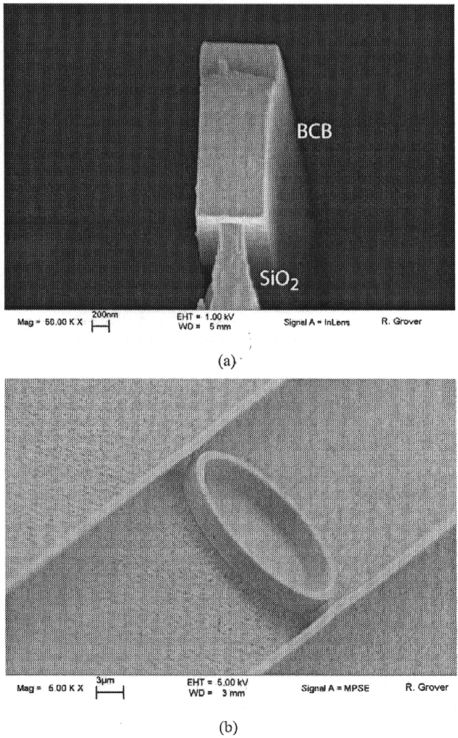

（a） （b） （c）

图1-2（a）硅基微环谐振器；（b）InAs-InP微环谐振腔；（c）BCB聚合物微环谐振腔

2、微环结构

基于单个微环结构可以完成基本的光学信息处理，但是在性能方面，单个微环结构具有一定的局限，很难达到符合要求的性能指标。为了提高单个微环的性能，人们提出了多个微环进行串联的拓扑结构。如图1-3所示[46]。这种结构可以在品质因数、消光比以及微环谐振腔的带宽方面表现极大的改善，广泛应用于光延时线以及光缓存器件中。随着研究的深入以及制作工艺的进步，目前可以做到多个微环的串联，在高性能滤波方面表现出巨大的优势。

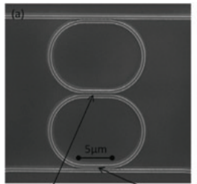

图1-3 微环串联结构

多个微环构成级联的另一种方式是并联，如图1-4所示[47，48]。并联微环结构可以拓宽微环结构的带宽，构成单个微环不具备的透射谱，实现一些特定的波形产生，同时在光缓存中也应用广泛。

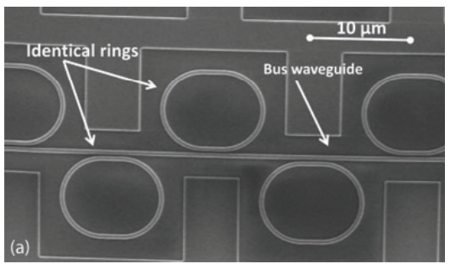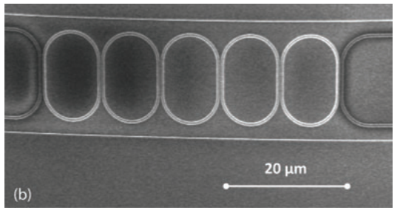

（a） （b）

图1-4 微环并联结构

### 1.2.2 微环谐振腔的应用

如今，硅基微谐振腔已经在光学信息处理以及光通信领域应用广泛，例如，基于微环谐振腔的激光器、基于微环的电光调制器、基于微环的光电探测器以及基于微环的光逻辑运算、光延时线、微环滤波器等光电子器件都具有良好的效果，在环境、生物、医疗以及传感等多个学科领域获得快速发展。

2009年，D. Liang 等人设计并制备了基于硅基微环谐振腔的电泵浦激光器[49]，其中，微环谐振腔的直径仅为50um。该激光器可以大幅度降低了激光器的发光阈值，最小可达4mA，同时保持了较高的输出功率，输出功率为 3.5 mW。电光调制器广泛应用于光通信系统发射端。2005年，Qianfan Xu等人制备了基于载流子效应的电光调制器[50]，如图1-5所示。采用微环谐振器结构，一方面能够显著减小调制器的体积，另一方面，微环谐振腔具有较高的品质因数，可以有效降低调制器的能耗。

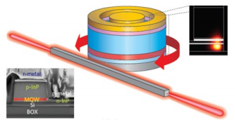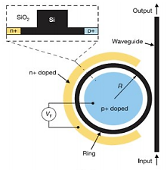

图1-5 基于混合材料硅基微环谐振器的激光器示意图

全光逻辑运算可以按照处理信号所属类别的不同，分为全光数字信号逻辑运算与全光模拟信号逻辑运算。全光数字信号逻辑运算是全光网络中的重要组成部分，在交换节点处，信息帧头的识别以及信号处理等信息的交换与路由过程，以及整个光网络的控制，都需要全光数字信号逻辑运算完成。而全光模拟信号逻辑运算，在全光网络中也有着不可替代的地位，不需要模数（A/D）-数模（D/A）转换过程，完成对输入模拟信号直接的运算处理，在超高速全光信息处理过程中节省大量时间，大大提高计算的速率和效率。2007年，Q. Xu 等人在研究硅的自由载流子色散（FCA）效应的基础上，提出了基于硅基微环谐振器自由载流子色散效应的全光数字与/与非逻辑门，图 1-6(a)所示，该逻辑门实现了两路数字光信号间的与/与非逻辑运算[51]。2014 年， Yang L 等人利用硅基微环谐振器，通过调节电流大小热调谐微环谐振腔的谐振频率，实现数字电光异或/非异或逻辑门，操作带宽可以达到12.5Gb/s。如图 1-6(b)所示[52]。

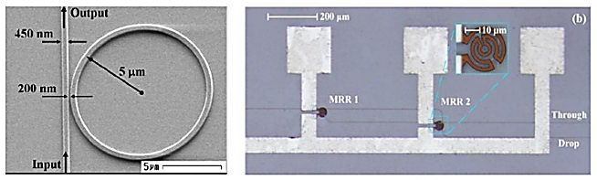

（a） （b）

图 1-6 基于微环谐振腔的全光逻辑门

全光模拟信号处理主要是针对输入光信号的幅度以及相位进行处理，相对于全光数字信号运算，全光模拟信号处理具有高效、实现简单等优势。全光模拟信号处理，大多可以通过滤波器原理实现，通过设计符合要求的传输函数的滤波器，得到光信号频域或者时域响应，实现诸如全光微分器、全光积分器、全光希尔伯特变化以及全光微分方程的求解等。利用硅基微谐振器进行全光信号处理，不仅能够打破电子瓶颈，提高处理带宽，也能够实现光电子器件的集成，降低能耗，灵活度高。接下来章节将重点阐述全光微分运算方面的发展现状。

## 1.3微分运算研究情况

### 1.3.1微分方程的全光求解

常系数一阶线性微分方程的全光求解可以使用一阶光学微分器或一级光学积分器来实现，可利用的光学器件有光纤光栅、FP腔以及微环谐振腔等。2008年，加拿大的 Radan Slavík等人利用在铒镱共掺杂光纤上制作有源光纤布拉格光栅构成FP腔，改变注入泵浦功率的大小使得谐振腔偏离无损状态以实现微分方程的求解[53]。2013年，Tan, S等人在基于半导体光放大器（SOA）与光学滤波器（OF）的光强度微分器上实现了特定系数k的微分方程的求解[54]；同年，该研究组又提出并实验实现了基于微环微分器的特定系数k的ODE系统[55]。这些成果均是实现固定系数k的ODE求解，而常系数ODE的全光求解中系数k的可调谐性是重要特征之一，不同的系数代表了不同的ODE系统，因此，研究系数可调的微分方程全光求解方法有重要意义。

2014年，Yang T 等人在微环两侧埋入电极，通过调整偏置电压，从而实现常系数k的可调[56]。由于光电效应的响应时间较长，该方案限制了常系数k 的调节速度。2016年，Li M等人提出基于SOA与OF的常系数可调的一阶线性微分方程求解方案，通过改变输入SOA中的电流大小，实现常系数k的调节[57]，但是该方案不利于器件的集成，且k的调节范围有限。总的来说，常系数可调微分方程的全光求解目前仍处于探索阶段，尚需要电控辅助实现系数可调。光控可调的全光微分方程求解器不仅能够灵活调节微分方程系数，还可提高调节速度，因此具有很好的研究意义。

目前，广泛研究并报道的微分方程的全光求解的方案主要有两类：基于全光反馈的微分方程求解方案和基于器件的传输函数设计的求解方案，下面将对上述两种方案进行介绍。

1. 基于反馈的微分方程的全光求解方案

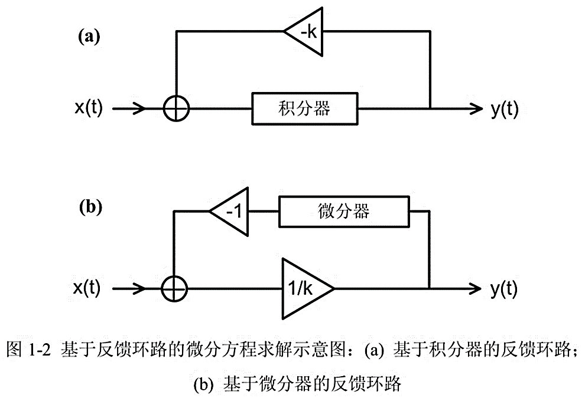

(a)

(b)

图 1-7 基于反馈的微分方程求解 (a) 基于积分器的反馈环路; (b) 基于微分器的反馈环路

基于反馈的微分方程的全光求解方案是基于信号处理领域对微分方程的求解过程设计的，对于最简单的一阶常系数微分方程：

$$\begin{aligned}\frac{dy\left(t\right)}{dt}+ky\left(t\right)=x\left(t\right)\#\left(1.1\right)\end{aligned}$$

其中 $x\left(t\right)$ 为输入信号， $y\left(t\right)$ 为输出信号，也就是方程的解；系数*k*表示常系数，不同的*k*代表不同的微分方程，*k*可以取任意正实数。该方案的求解运算系统构成如图 1-7 所示[58]：核心器件为一个全光微分器或者全光积分器，从输出端到输入端引入一个全光反馈回路。求解微分方程的物理过程并不复杂：输入光在环路中到达输出端时，一部分光经过反馈回路回到输入端，不断的循环传输，最终微分方程的解就是达到稳定时的输出。

全光微分器或者全光积分器能够实现光在循环传输过程中对光信号反复的微分或者积分运算，因此，选择不同的积分器或者微分器对应着不同的输出效果。2012年，上海交通大学的Liyang Lu等人完成了基于微环谐振器的微分方程的全光求解运算系统的模拟工作[ 59]，他们以严格耦合状态下的全光微分器作为反馈回路，实现了对特定微分方程 ${dy\left(t\right)}/{dt}+2y\left(t\right)=x\left(t\right)$ 的求解。2013年，Jiayang Wu等人对基于微环谐振器的微分方程的全光求解运算系统进行了实验验证[60]，如图1-8为该实验方案原理示意图。利用绝缘体上硅集成微环谐振器和必要的连接波导，当输入信号为5Gb/s的正弦信号和高斯脉冲，输出信号可近似为微分方程的求解结果，证明了该方案的可行性。

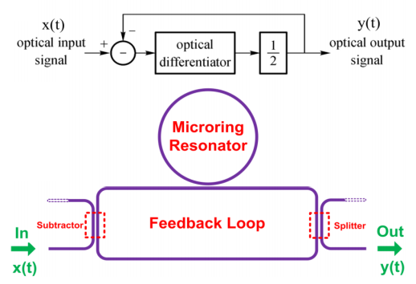

图 1-8 利用反馈环路的微环微分方程求解器示意图

这类方案基于微分方程的求解过程，原理比较简单。该方案中最核心的器件为全光积分器或者全光微分器，需要根据具体要解决的实际问题，选择特定传输谱、消光比以及符合要求的品质因数的积分器或者微分器。如果参数选取不合理，最终的输出结果将不满足要求。其次，该方案需要从输出端到输入端引入反馈机制，增加了系统的复杂度，方案中涉及到光的耦合以及光的分路，需要引入额外的波导辅助完成，因此在器件集成方面会有一定的局限，不利于器件的集成化。

1. 基于滤波器的微分方程全光求解方案

这一类方案主要是利用器件的滤波原理，设计传输函数满足要求的光器件，对输入信号进行滤波，滤波之后的输出信号即满足特定的微分方程的求解结果。2008年，加拿大的 Radan Slavík等人利用在铒镱共掺杂光纤上制作有源光纤布拉格光栅（FBG）构成FP腔，信号光与泵浦光从输入端输入到有源FBG，如图 1-9 所示，其时域脉冲响应为:

$$\begin{aligned}h\left(t\right)=\exp\left(-kt\right)u\left(t\right)\#\left(1.2\right)\end{aligned}$$

对应的时域传输函数为：

$$\begin{aligned}H\left(ω\right)∝\frac{1}{jω+k}\#\left(1.3\right)\end{aligned}$$

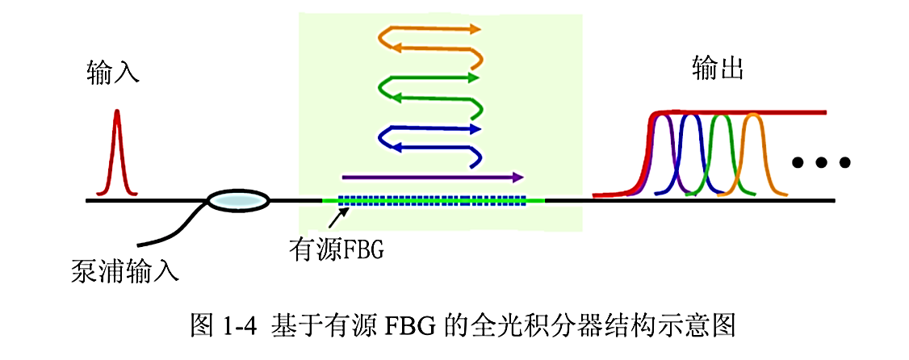

图1-9 基于FP腔结构的微分方程求解器结构示意图

式中 $u\left(t\right)$ 为单位阶跃函数，*k*为常系数，与该FP腔内的增益和损耗相关， $j=\sqrt{-1}$。当*k*=0时，FP腔内没有损耗，此时可看作全光积分器；而当改变泵浦功率的大小，调节腔内损耗的大小，使该FP腔不再为无损状态，即 $k≠0$，此条件满足了求解微分方程所需的滤波器的时域响应，从而可以实现微分方程的求解。2014年，Yang T 等人在利用上下载型微环，实现全光微分方程的求解。实验装置结构示意图如图1-10所示，通过在微环两侧埋入电极，调整偏置电压，可以实现常系数k的可调。

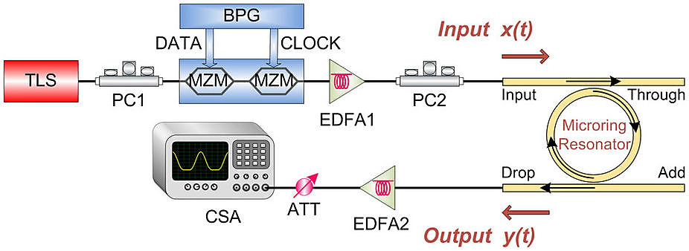

图 1-10 上下载型微环实现全光微分方程的求解方案装置示意图

### 1.3.2 微环微分器

根据微分的物理量不同，全光时域微分器可分为光场微分器和光强微分器，光场微分器是针对光信号的振幅和相位进行微分操作，光强微分器则是对光信号的强度进行微分操作，光场微分器是目前研究的主流。根据微分阶数不同，又可以分为分数阶、一阶和高阶微分器，这些都有学者在开展工作。目前光学微分器的研究主要在基于光纤光栅、波导方向耦合器、马赫曾德干涉仪、光子晶体微腔、半导体光放大器以及基于微环谐振腔等几个方面，下面我们将针对微环微分器展开叙述。

在基于微环谐振器的研究方面，早在1991年，G. Soundra Pandian 就提出了利用光纤微环谐振器对光脉冲实现微分的思想，虽然没有涉及到具体的实现方案，但是对利用环形谐振器实现光时域微分具有启蒙作用[61]。2008年， Fangfei Liu 等人利用半径40*um*的SOI微环谐振器，实现了对10 Gbit/s高斯信号光以及5Gbit/s矩形脉冲的一阶时域微分[62]。2011年，G. Zhou等人通过改变硅基微环波导尺寸，将微环的半径改为20*um*，将微环微分器的输入信号速率提升到了80 Gbit/s，说明了微环微分器在全光高速运算中的巨大潜力[63]。2013年，J.Dong等人通过微环谐振腔的级联，实现了对光脉冲信号一阶、二阶以及三阶微分，误差分别为3.1%、 4.7%和 6.2%[64]。

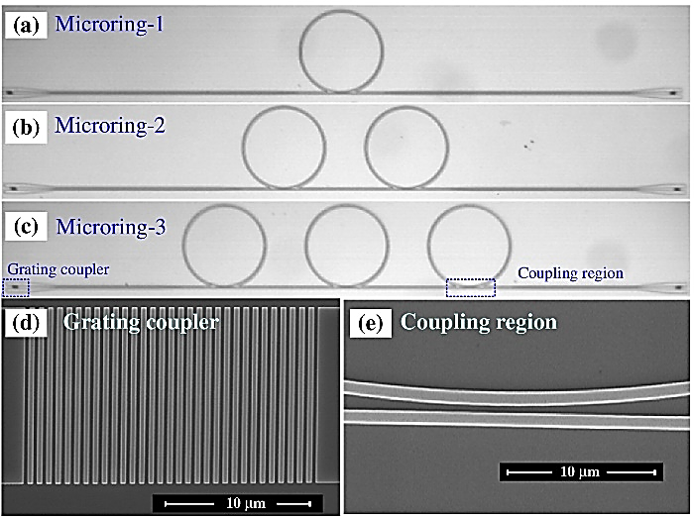

图 1-11微环谐振腔的级联实现了对光脉冲信号一阶、二阶以及三阶微分

2014年，H. Shahoei等人利用微环谐振腔和多模干涉仪（Multimode Interference，MMI）相结合实现了阶数连续可调的分数阶微分器[65]。

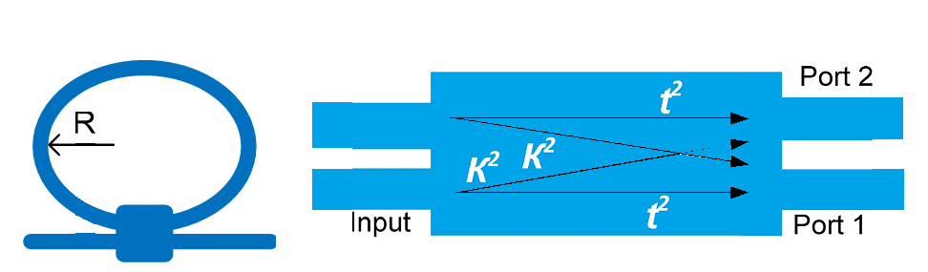

图 1-12 基于微环与MMI的可调分数阶微分器

同年，A.Zheng等人在微环两侧埋入电极，通过电极上的偏置电压调节波导内的自由载流子浓度，以便影响环内的损耗，从而调整谐振腔的耦合状态，实现了微分阶数连续可调[66]。

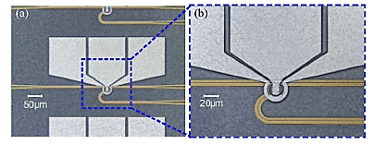

图1-13 基于微环电压调节的可调分数阶微分器

在硅波导中可以发生逆喇曼散射（Inverse Raman Scattering，IRS）过程，该过程中，能量由反斯托克斯波长处的信号光转移到泵浦光，泵浦功率增强而信号功率衰减，即对信号光造成额外的损耗。2015年，B Jin等人利用微环内IRS效应，实现了分数阶可调的微环微分器[67]。

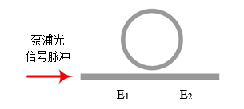

图 1-14 基于微环内IRS效应的分数阶可调的微环微分器

## 1.4本论文研究内容及结构安排

本论文从基于微环谐振腔的全光微分方程求解以及全光时域微分器两个方面进行研究，研究内容具有一定的科学意义和应用价值，论文结构安排如下：

第一章主要介绍论文课题的研究背景意义以及发展现状。归纳介绍了全光信息处理、微环谐振腔以及微分运算的研究背景，系统总结了微环谐振腔以及微分运算的研究意义以及研究现状。

第二章主要阐述微环微分器的相关理论，从光波导理论出发，介绍了绝缘体上硅（SOI）的结构，阐述了微环谐振腔的基本原理、基本结构和物理特性以及微环谐振腔的重要物理参数。

第三章主要实现了基于微环谐振腔的全光微分方程的求解。首先对全光微分求解的理论进行了推导与仿真，阐述微环内IRS效应的机理，以及实现微分方程求解器常系数k可调的原理，对基于微环内IRS效应实现常系数k可调的全光微分器进行了仿真，给出了仿真结果以及分析，证明了该方案具有可行性，同时该方案的准确性也得以验证。

第四章首先对理想微分器实现原理以及基于微环的微分器的实现原理进行阐述，介绍了跑道型微环谐振腔的传输理论，然后对跑道型微环谐振器的进行仿真与设计，利用跑道型微环谐振腔实现小于1、等于1和大于1 阶的微分，并进行结果的分析与讨论。

第五章对本论文研究工作进行了总结，找出目前研究中存在的不足，提出了各项工作可以改进的方向，并对后续的研究工作进行了安排和展望。

# 第二章 微环谐振器的理论基础

微环谐振腔作为基本的光子器件，在光电以及光学信息处理领域发挥着重要作用。微环谐振腔为行波腔其输入输出需要通过耦合器来实现，且不需要腔面进行光反馈，从而具有一般行波腔不具有的特性可特点，且SOI波导的发展也有效的减小了微环谐振腔的尺寸，因此极大的促进了光子器件的集成。微环谐振腔具有器件尺寸小、制作工艺成熟，能够与CMOS技术兼容、便于光电集成以及响应时间短等优点，在许多光学领域得到的广泛的应用。本章将从光波导理论出发，介绍了绝缘体上硅（SOI）的结构，阐述了微环谐振腔的基本原理、基本结构和物理特性以及微环谐振腔的重要物理参数。

## 2.1微环谐振器的基本原理

硅基微环谐振器是基于能够有效束缚光场并能定向传播的光波导构成的光子器件，我们可以通过以麦克斯韦方程组为核心的导波光学理论描述相关的物理过程。为了方便对具体的微环谐振器进行建模与分析，我们可以将微环谐振器等效为滤波器，以耦合模理论进行建模与分析。

### 2.1.1 绝缘体上硅（SOI）

绝缘体上硅（Silicon-On-Insulator，SOI）是一种新型的硅基光电子集成材料，是当前最常见的用于硅光子器件的波导结构，其结构如图2-1所示，可以看出，SOI波导类似于三明治结构，中间层为硅材料，光波在硅材料中传输，通常中间层比较薄，一般100纳米到2微米；硅材料的上表层一般覆盖二氧化硅作为包层，某些情况下，空气也是常见的包层；硅材料的底部需要一个几百微米大的衬底，限于目前的工艺，一般在SOI中的衬底也选择硅材料，且可以忽略其对光场的影响。

对SOI波导按横截面形状的不同进行分类，可以分为条形波导、脊形波导（如图2-1）、槽形波导等多种类型。

如图2-1所示为微环谐振器中最常见的光波导结构，2-1（a）为条形波导结构，（b）为脊型波导结构，n1表示波导包层折射率，n2表示波导芯区折射率，n3表示波导衬底材料的折射率，三者满足n1>n2,n3的关系。



（a） （b）

图2-1 波导横截面示意图 （a）条形波导结构 （b）脊型波导结构

基于SOI波导的光电子器件可以显著减小结电容与漏电流，因而能够低耗能且高速运行。SOI材料从最初的应用于航空航天领域到目前广泛应用于MEMS、光电子器件集成等领域。不同形状与结构的SOI波导具有一定的特性，但一般都具有以下特点：

1. 开启电压低，功耗低。

SOI波导一般能够节省50%以上的能耗，在亚微米低压、低功耗集成电路中占主导地位，广泛应用于高能耗领域。

1. 很强的光场束缚能力

硅材料具有很高的折射率（~3.6），SOI波导的包层一般为二氧化硅或者空气，前者的折射率仅为1.45，空气的折射率为1 ，远远小于作为波导芯层的折射率，因此芯层与包层之间具有很大的折射率差，即SOI波导的数值孔径较大。数值孔径与波导对光场的束缚能力相关，数值孔径越大，波导对光场的束缚能力越强，因此SOI波导具有很强的光场束缚能力，也就意味着波导可以有更小的弯曲半径，有助于减小光器件尺寸，提高光子器件集成的能力。

1. 较小的寄生电容，良好的高频特性

当SOI波导处于特定的电压下，其制备的光子器件的运行速度比普通硅材料制备的光器件运行速度提高 20% ~ 35%，在高速光运算领域，可以大大提高信息处理效率。

（4）非线性效应显著

SOI波导具有很小的横截面积，一般仅为几百纳米量级，且硅材料非线性折射率系数很高。横截面积小，光场束缚能力强，这两个特点可以有效地减小光波的有效模场面积。因此，SOI波导通常具有很大的非线性系数，不需要很大的入射功率且只需要较短的传播距离，便能够产生非线性效应。在1550nm波长处，通过合理设计波导横截面尺寸，SOI波导的拉曼增益系数与Kerr系数分别比二氧化硅中的高2~3个数量级，非线性效应非常显著，有助于在波导中研究光学非线性以及利用光学非线性效应实现光学信号处理。

（5）横截面尺寸和形状对色散影响较大

材料色散和波导色散的共同构成了波导的总色散。由于SOI波导具有较小的横截面积以及很强的光场束缚能力的特点，波导色散远大于材料色散，在总色散中起主导作用。SOI波导的横截面尺寸能够调整零色散波长。例如，2006年，Q. Lin等人设计了一种横截面为841×815 nm的带状SOI波导，使得TE和TM模的零色散波长都在1551 nm附近[68]。此外， SOI波导横截面的形状会对色散-波长曲线产生显著影响。2012年，Ming Zhu等人利用双槽形SOI波导，在1098nm的范围内有4个零色散点，使得该波导具有平坦低色散特性[69]，这种波导可将超宽带信号处理应用于近红外区域。

SOI波导兼容集成电路成熟的制作工艺，为硅光子器件提供了一个理想的平台。当前，已在SOI平台上实现了光源、调制器、解调器、光开关、传感器、以及光交换器件等各式各样功能和结构的光器件，为硅基光集成器件的繁荣和发展奠定了基石。

### 2.1.2 介质波导中的光场

介质波导可以对光起很强的束缚能力，引导光在波导中向特定方向稳定传播。由于光本质上也是一种电磁波，因此光在光波导里面的传播可以利用麦克斯韦电磁波方程来描述。在光波导中，按照国际单位制（SI），麦克斯韦电磁耦合方程组可以描述成以下形式：

 (2.1)

 (2.2)

 (2.3)

 (2.4)

其中***E***表示电场强度，***H***表示磁感应强度，D表示电位移矢量，表征介质对电场的响应，而B表示磁感应强度，表示介质对磁场的响应，*J*表示波导中电流密度， $ρ_{f}$ 表示电荷密度。为了依据电流以及电荷分布确定上述场矢量，需要以电磁场作用下物质方程作为麦克斯韦方程组的补充，电磁场下物质方程如下函数式:

 （2.5）

 （2.6）

其中，*P*为介质对电场E响应产生的电偶极子，用来描述介质的线性以及非线性效应。 $ε$ 为介质介电常数，可以表示为 $ε=ε_{0}ε_{r}$， $ε_{0}$ 为真空介电常数，通常取值为 $ε_{0}=8.8542×{10}^{-12}{C^{2}}/{N∙m^{2}}，ε_{r}$ 为介质相对介电常数； $μ$ 为介质磁导率， $μ=μ_{0}μ_{r}$， $μ_{0}$ 为真空磁导率，一般取值 $μ_{0}=4π×{10}^{-7}N∙{s^{2}}/{C^{2}}$， $μ_{r}$ 为介质相对磁导率。对于非磁介质，M=0， $μ=μ_{0}$。若c表示真空光速，则 $ε_{0}μ_{r}=1/{c^{2}}$。若只考虑单一频率 $ω$，可以用矢量A表示电磁场：

$$\begin{aligned}A\left(r,t\right)=Re\left\{\overline{A}\left(x,y\right)e^{jβz}e^{-jωt}\right\}\#\left(2.7\right)\end{aligned}$$

$\overline{A}\left(x,y\right)$ 表示电磁场的传播模式， $β$ 表示光场沿方向z传播的传播常数。 光场传输的亥姆霍兹方程可由下式表示：

$$\begin{aligned}∇^{2}\overline{E}+k^{2}\overline{E}=0\#\left(2.8\right)\end{aligned}$$

$$\begin{aligned}∇^{2}\overline{H}+k^{2}\overline{H}=0\#\left(2.9\right)\end{aligned}$$

其中，k代表光场传播常数。按照式（2.7）的表示方法，电场E、磁场H分别可以表示为：

$$\begin{aligned}E\left(r,t\right)=Re\left\{\overline{E}\left(x,y\right)e^{jβz}e^{-jωt}\right\}\#\left(2.10\right)\end{aligned}$$

$$\begin{aligned}H\left(r,t\right)=Re\left\{\overline{H}\left(x,y\right)e^{jβz}e^{-jωt}\right\}\#\left(2.11\right)\end{aligned}$$

电场以及磁场在波导中的传播可以由根据麦克斯韦方程组分析，将电场强度与磁场强度分别代入亥姆霍兹方程，可以得到：

$$\begin{aligned}∇_{⊥}^{2}\overline{E}+k_{0}^{2}\left(n^{2}-n_{eff}^{2}\right)\overline{E}=0\#\left(2.12\right)\end{aligned}$$

$$\begin{aligned}∇_{⊥}^{2}\overline{H}+k_{0}^{2}\left(n^{2}-n_{eff}^{2}\right)\overline{H}=0\#\left(2.13\right)\end{aligned}$$

式中 $∇_{⊥}^{2}$ 算符定义 $∇_{⊥}^{2}={∂^{2}}/{∂x^{2}}+{∂^{2}}/{∂y^{2}}$， $k_{0}=ω/{c_{0}}$ 表示真空波数， $n=\sqrt{ε_{r}}$ 表示折射率， $n_{eff}=β/{k_{0}}$ 表示光波导的有效折射率。光场在波导中传播的模式、电场E、磁场H及其传播常数 $β$ 可以通过求解方程2.12及2.13得到。

对于一个如图2-2所示的脊形光波导结构，波导折射率分布在（*xy*）平面。根据电磁场的分量的不同，模式主要可以分为两种，若沿z方向传播的电磁场主要分量为Ex和Hy，电场方向垂直于传播方向Ex，则称为准TE模；若沿z方向传播的电磁场主要分量为Ey、 Hx，磁场方程垂直于传播方向Hx，则称为准TM模。

z

x

y

n1

n2

n3

图2-2 脊型波导结构示意图

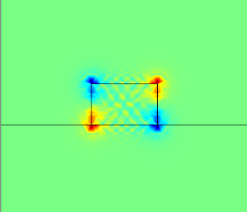

Ey

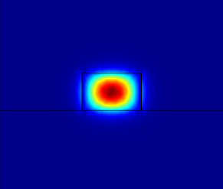

Ex

（a）

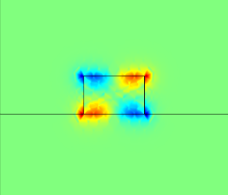

Ex

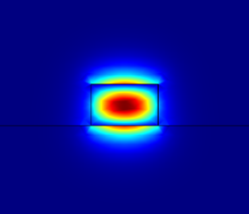

Ey

（b）

图2-3 （a）准TE模电场分布，（b）准TM模电场分布

对于准TE模，电场主要模式分量为横向分量Ex和纵向分量Ey，如图2-3（a）所示。其中，电场Ex分量在波导左右两侧面边界处不连续，而电场的Ey分量主要分布在波导的四周。对于准TM模，电场主要模式分量为纵向分量Ey和电场的横向分量Ex，如图2-3（b）所示。电场Ey模式分量在波导上下两边界处不连续，而电场Ex模式分量主要分布在波导的四周。准TE模和准TM模的这电场分布的区别，可以很好的解释波导在两种模式下的具有不同的损耗，并且利用该理论可以提高不同模式间耦合器的耦合效率。

### 2.1.3 频域耦合模理论

以麦克斯韦方程组为核心的光波导理论能够准确表征电磁场在波导中的传播，但是求解过程过于复杂，为了更加方便对微环谐振腔进行建模和分析，我们对微环结构用定向耦合器型光波导理论进行模型简化，引入频域耦合模理论。

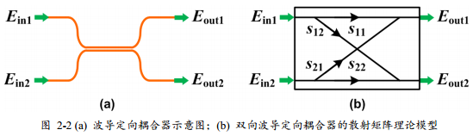

图2-4 （a）波导定向耦合器示意图（b）双波导定向耦合器参量模型

波导定向耦合器是微环谐振腔的基本组成单元，具有两进两出4个端口，如图 2-4(a)所示。其参量模型如图 2-4(b)所示[70]，有：

$O=SI$***, $O=\left[\begin{matrix}E_{out1} \\ E_{out2}\end{matrix}\right]，$ $I=\left[\begin{matrix}E_{in1} \\ E_{in2}\end{matrix}\right]$***  , $S= \left[\begin{matrix}s_{11} & s_{12} \\ s_{21} & s_{22}\end{matrix}\right]$ (2.14)

其中，*E*in1 及 *E*in2表示输入电场强度，*E*out1 及 *E*out2表示输出电场强度，矩阵 ***S*** 称为散射矩阵或传播矩阵，它定义了输入电场及输出电场强度间的关系。*sij*表示光信号由输入端口 *i* 到输出端口 *j* 的耦合系数，*sij* = |*sij*|exp(*jϕij*)， |*sij*|表示幅值， *ϕij* 表示输出端口 *j* 相对于输入端口 *i* 的相位。

根据麦克斯韦方程组，物理器件具有时间反演不变性，因此必须满足互异性条件，因而有：

$$\begin{aligned}s_{12}=s_{21}\#\left(2.15\right)\end{aligned}$$

而根据能量守恒定律，理想情况下，器件的总输出光功率 *Po* 等于总输入光功率 *PI*，于是可得：

$$\begin{aligned}P_{0}=E_{out1}^{*}E_{out1}+E_{out2}^{*}E_{out2}=E_{in1}^{*}E_{in1}+E_{in2}^{*}E_{in2}=P_{I}\#\left(2.16\right)\end{aligned}$$

其中上标*表示共轭。将公式2.14和2.15代入2.16，可得：

$$\begin{aligned}\left\{\begin{matrix}S_{11}^{*}S_{11}+S_{12}^{*}S_{12}=1 \\ S_{11}^{*}S_{12}+S_{12}^{*}S_{22}=1 \\ S_{22}^{*}S_{22}+S_{12}^{*}S_{12}=1\end{matrix}\right.\#\left(2.17\right)\end{aligned}$$

设输入端口 1 的光功率一部分从输出端口2输出， 比例为*k*（0<*k*<1），不考虑耦合区损耗的情况下， 则剩余部分 1−*k* 从输出端口 1输出，输出端口 1和输入端口 1 的电场相移为 0，即 $s_{11}={(1-K)}^{\frac{1}{2}}$, *ϕ*11 = 0。由于器件是对称的，不难得到 $s_{12}={(1-K)}^{\frac{1}{2}}$,， *ϕ*22 = 0。将 *s*11 和 *s*22 代入式(2.17)，可得：

$$\begin{aligned}\left\{\begin{matrix}e^{j2ϕ_{12}}=-1 \\ ϕ_{12}=\left(2N+1\right)\frac{π}{2}，N=0,1,2…\end{matrix}\right.\#\left(2.18\right)\end{aligned}$$

因此不难得到 $s_{12}=\left|s_{12}\right|{e^{j2ϕ_{12}}=jK}^{\frac{1}{2}}=s_{21}$,我们做一替换，让 $κ=K^{\frac{1}{2}}$, $t={(1-K)}^{\frac{1}{2}}$，于是传输矩阵可以表示为：

$$\begin{aligned}S=\left[\begin{matrix}t & jκ \\ jκ & t\end{matrix}\right]\#\left(2.19\right)\end{aligned}$$

## 2.2 微环谐振器的传输特性

### 2.2.1微环基本结构

目前应用最广泛的单环微环谐振腔结构有两种：全通型微环谐振腔（All-Pass Ring Resonator）和上下载型微环谐振腔（Add-Drop Ring Resonator），微环谐振腔主要由直波导和一个环形谐振腔构成，结构示意图如图2-5所示。此外，直波导与环形谐振腔之间距离亚微米级别，因此两波导之间存在瞬逝场，即构成相互耦合的耦合光场。

图2-5（a）所示为全通型微环谐振腔，主要结构为一条直波导和一个环形谐振腔，以及两者之间存在的一个耦合区，其工作原理可以简述为： 当连续光从位于直波导上的输入端输入，在直波导中传输到耦合区，通过直波导与环形谐振腔之间的耦合，部分光信号耦合到环形谐振腔中继续传输，未耦合部分光信号继续在直波导中传输到输出端；耦合到环形谐振腔中的光信号循环一周后到达耦合区，此时一部分又光耦合到直波导中，从直波导输出端输出；剩下的继续在环形谐振腔中继续传输。图2-5（b）所示为上下载型微环谐振腔，由两条直波导与夹在直波导之间的环形谐振腔构成，直波导与环形谐振腔之间存在两个耦合区。对于上下载型微环谐振腔，耦合到环形谐振腔中的光传输到达第二个耦合区时，会有一部分光耦合到第二条直波导中，从该直波导的输出端输出。



图2-5 微环谐振腔结构（a）全通型 (b) 上传下载型

但是在集成器件中，微环谐振腔的半径um量级，使得微环与直波导之间不可能有较大的耦合长度，因此可以采用跑道型微环谐振腔，如图2-6。 跑道型微环由两段直波导以及两个半圆的弯曲波导组成，直波导部分用于微环和外界的耦合，大大增加了耦合长度，因此耦合效率可以有很大增加，减小了对直波导与微环间g距的限制，便于微环谐振腔的加工与制作[72]。



图2-6 跑道型微环谐振腔结构

### 2.2.2 微环传输特性

在图2-5(a)所示的全通型微环谐振腔中， $E_{3}$ 和 $E_{4}$ 满足。为微环谐振腔环程传输系数，表征了微环谐振腔的传输损耗以及微环和直波导耦合区域发生的耦合损耗，可以表示为，其中为微环的周长，为微环线性损耗系数。为光波在微环内传播一周的相移，为传播常数。

根据传输矩阵理论，微环谐振腔输入光的电场强度 *E*1、输出光电场强度 *E*2以及耦合入环中的电场强度 *E*3 和*E*4 之间满足如下等式关系：

$$\begin{aligned}\left[\begin{matrix}E_{4} \\ E_{2}\end{matrix}\right]=S\left[\begin{matrix}E_{3} \\ E_{1}\end{matrix}\right]=\left[\begin{matrix}r & jκ \\ jκ & r\end{matrix}\right]\left[\begin{matrix}E_{3} \\ E_{1}\end{matrix}\right]\#\left(2.20\right)\end{aligned}$$

微环谐振腔耦合区域两侧的电场强度满足以下关系[73]

 (2.21)

 (2.22)

其中为耦合区传输系数（Transmission Coefficient），为耦合系数（Coupling Coefficient）。若不考虑耦合损耗，则传输系数与耦合系数满足。耦合系数还和微环与直波导的耦合长度有关，耦合长度越大，耦合系数越大。

根据上面公式，不难看出，对于全通型微环谐振腔，输入端和输出端电场的关系为[74]

 (2.23)

其透射率表示为：

 (2.24)

微环中的光强增强因子可以表示为：

 (2.25)

微环的相位响应可以表示为：

 (2.26)

我们可以将微环谐振腔分为三种不同的耦合状态：当耦合区传输系数与微环环程传输系数相等时，即时，为严格耦合状态（Critical Coupling）。当时，为欠耦合状态（Undercoupling）。当时，为过耦合状态（Overcoupling）。通过耦合状态的分析，可以对微环的强度响应以及相位响应具有更加深入的理解。

对于上下载型微环谐振腔，与全通型微环谐振腔相比，仅仅多了一条与环波导相互耦合的直波导以及多了一个耦合区，其参量模型如图2-5(b)所示。上下载型微环谐振器有两个输出端，即Through端与Drop端，其在Through端和Drop端的透射率、可分别表示为[75,76]

 (2.27)

 (2.28)

相比于图2-5(a)所示的全通型微环谐振器，上下载型微环谐振器内的光功率经顶部耦合区耦合进直波导并输出，该部分功率对于底部Through端的耦合波导上所输入光功率，可等效为微环谐振器内部的本征能量损耗，因而上下载型微环谐振腔的严格耦合条件变为。

根据波动光学理论，信号在微环谐振腔内传播一周的相移为：

$$\begin{aligned}ϕ=βL=\frac{2π}{λ}n_{eff}L\#\left(2.29\right)\end{aligned}$$

此时微环谐振腔处于谐振状态。其中 $β$ 为传播常数 $，β=\frac{2π}{λ}n_{eff}$，表示微环的有效折射率。

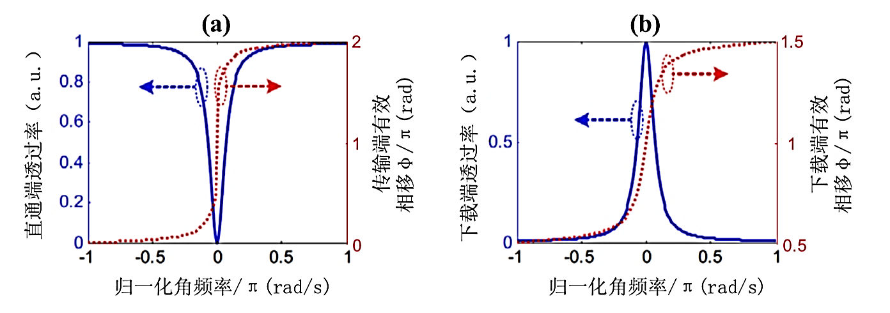

(a)

(b)

图2-7 微环的频谱示意图 (a) 直通型 (b) 上下载型下载端

全通型和上下载型微环谐振腔的频域幅度谱和相位谱如图2-7所示，需要说明的是，对于一个微环谐振腔来说，其频域传递函数呈现周期性的梳状谱，为了简化模型，在此仅是给出了一个周期内的谱线。为了更好对微环谐振腔的透射谱进行描述，我们可以采用谐振的半高宽（FWHM）、自由频谱范围（Free Spectral Range，FSR）、消光比(Extinction Ratio, ER)、精细度和品质因数等性能参数表征其特征。

## 2.3微环谐振器的性能参数

1. 自由频谱宽度

微环谐振腔具有周期性的梳状谱，自由频谱宽度定义为相邻谐振波长的差值。根据微环谐振腔的基本谐振方程，即：

 (2.30)

L为微环谐振腔的周长， $L=2πR$，可以取任意正整数，表示微环一周上分布的光周期数目，代表阶谐振波长。

对上式进行处理，则有：

$$\begin{aligned}2πR\frac{∂n_{eff}}{∂λ}=m+\frac{∂m}{∂λ}\#\left(2.31\right)\end{aligned}$$

定义 $δλ=FSR$，带入上式中，可得：

$$\begin{aligned}FSR= \frac{λn_{eff}}{m\left(n_{eff}-\frac{dn_{eff}}{dλ}\right)}\#\left(2.32\right)\end{aligned}$$

设 $v_{g}={dω}/{dβ}$ 为光波在介质中的群速度， 它表示含有不同频率分量的光场包络在介质中的传播速度。与群速度相对应的是相速度 $v_{p}=ω/β$，它表示单一频率正弦电磁波等相位面在介质中的传播速度。 群速度可以超过真空光速，而相速度不能。 在群速度定义的基础上， 进一步定义介质群折射率 $n_{g}$ 为 $c/{v_{g}}$， c 为真空光速，于是有 ：

$$\begin{aligned}\begin{matrix}n_{g}=\frac{c}{v_{g}}=\frac{c}{{dω}/{dβ}}=c\frac{{dβ}/{dλ}}{{dω}/{dβ}}=c\frac{{d\left[{2πn_{eff}}/λ\right]}/{dλ}}{d{\left({2πc}/λ\right)}/{dλ}} \\ =n_{eff}-λ\frac{dn_{eff}}{dλ}\end{matrix}\#\left(2.33\right)\end{aligned}$$

综上，FSR可表示为：

$$\begin{aligned}FSR= \frac{λn_{eff}}{mn_{g}}\#\left(2.34\right)\end{aligned}$$

由式 2.34 中可以看出 FSR 与谐振级次 m成反比，微环半径越大，则 FSR 越小，限制了工作波长的范围。倘若通过减小微环半径来提高 FSR，就会增加微环的弯曲损耗，故在研究中应选取适当的微环半径。

1. 半高全宽

半高全宽定义为输出谱波峰高度一半时的波峰宽度。全通型微环谐振腔的谐振半高全宽可以表示为[77]：

 (2.35)

而上下载型微环谐振腔的谐振半高全宽可以表示为

 (2.36)

1. 消光比

谐振峰的深度或高度可以用消光比衡量，消光比定义为微环谐振腔最大与最小输出值的比值，单位为 dB。消光比越大，说明微环谐振腔灵敏度越高。全通型微环和上下载型微环输出端的消光比、可以表示为：

 (2.37)

 (2.38)

上下载型微环下载端的消光比可由式计算。

 (2.49)

（4） 品质因数

微环谐振腔的品质因数，也称为Q因子，描述透射率谱相对于谐振波长的尖锐程度，可以定义为谐振波长与FWHM的比值。全通型微环谐振腔的品质因数可以表示为[78]：

 (2.50)

对于上下载型微环谐振腔，其品质因数可以表示为

 (2.51)

高品质因数的光器件应用广泛，在微分运算、全光脉冲整形以及全光量化编码等全光信息处理领域，对品质因数的要求较高。由公式2.50可见，减小微环谐振腔内的损耗，以及增加微环谐振腔半径的方法，可以有效提高品质因数。但是增加微环谐振腔尺寸不利于光子集成。

（5）场强增强因子

光在微环谐振腔中循环传播会发生的干涉加强，当微环处于谐振状态时，微环内的光强远大于直波导中的光强。在谐振波长处，全通型微环谐振腔的场增强因子可以表示为[79]：

 (2.52)

如果FE的值较高，就可以用较小的输入光功率在微环中激发相同强度的光场。由于非线性效应的强度和光强有关，因此采用微环谐振腔可以有效地减小所需的输入光功率。

## 2.4 本章小结

本章主要介绍微环微分器的相关理论，从光波导理论出发，简单介绍了绝缘体上硅（SOI）的结构，阐述了微环谐振腔的基本原理，分析了微环谐振腔基本结构和物理特性，并对微环谐振腔的重要物理参数作了分析与总结。

# 第三章 基于微环谐振器的系数可调ODE方法研究

第一章中所介绍的基于反馈的微分方程的全光求解方案系统的结构比较复杂，不利于系统集成。近年来，随着光学信息处理领域的迅速发展，以及光电子集成技术的深入研究，结构更加简单、扩展性更高的解决方案越来越多的被提出来，基于谐振腔的全光微分器件也获得了广泛的关注。在此基础上，我们提出了基于微环谐振腔的光控可调全光微分方程求解方案。本章主要对全光微分求解的理论进行推导与仿真，阐述微环内IRS效应的机理以及实现微分方程求解器常系数*k*可调的原理，对基于微环内IRS效应实现常系数k可调的全光微分器进行仿真和分析，证明该方案的可行性。

## 3.1常系数微分方程求解方法

如式(3.1) 所示，我们可以把最简单的常系数一阶线性微分方程定义为：

 (3.1)

其中 $x\left(t\right)$ 表示输入信号， $y\left(t\right)$ 表示输出信号，也就是微分方程的解；k为常系数，一般取任意实数。利用傅里叶变换可以得到微分方程解的频域表达形式：

 (3.2)

再对上式进行傅里叶反变换可以得到微分方程解的时域表达式：

 (3.3)

其中， $u(t)$ 为单位阶跃响应。

从式(3.2)所示的频域解出发，为了便于对求解过程更好的物理解释，对式(3.2)泰勒展开，得到频域解的级数表达形式：

 (3.4)

对频域解的级数表达式进行傅里叶反变换，可以得到微分方程解的时域级数表达形式：

 (3.5)

从信号与系统角度来看，该求解系统的原理并不复杂。当信号输入微环后，其在环内进行循环传输，第一圈的传输结果为：

 (3.6)

当这部分光信号再次经过输入端时，其一阶微分结果与后续输入的光信号一起又在环内进行循环传输，此时的合成信号为：

 (3.7)

以此类推，当光信号在微环中循环N次，假设此时系统达到稳定输出状态，光信号为：

 (3.8)

可以看出，此时微环的稳定输出表达形式与式（3.5）所示的数学分析中时域输出的级数表达形式是一致的，表示该方案物理含义符合一般规律。

我们也可以直接分析器件的传递函数，直接从时域或者频域得到求解微分方程所需的滤波器。根据傅里叶变换，如果利用一个理想的滤波器对式(3.1)进行求解，考虑零状态响应的情况，也就是 $y\left(0\right)=0$ 下， 传输函数 $H\left(ω\right)$ 可以写为：

 (3.9)

其中，j为虚数单位， $j= \sqrt{-1}$, $ω$ 代表入射光角频率，k为任意正实数。不难看出，只要某一种光学结构的传输函数符合（3.9）式的形式，从理论上来讲，就可以利用此结构实现微分方程的光学求解。

图3-1（a）为上下载型微环谐振器结构示意图。根据耦合模理论，该谐振器的Drop端传输函数 $T(ω)$ 满足[30]

 (3.10)

其中， $ω$ 是输入光角频率， $ω_{0}$ 是微环谐振频率。Q是微环谐振器的品质因数，可以利用传输函数的峰值与半高全宽的比值来表征。可以看出，微环Drop端的传输函数正比于求解微分方程所需要的理想滤波器的传输函数。上下载型微环谐振器的传递函数是周期性梳状频率，周期由自由光谱范围（FSR）决定，其中谐振频率附近的频谱响应可以通过洛伦兹函数拟合，图3-1(b)展示了上下载型微环谐振器Drop端的幅频响应（黑色虚线）和相位响应（蓝色点线）曲线。幅频响应与理想ODE求解器的曲线（红色虚线）相比较，二者符合较好，由此可以推断上下载型微环可以用来求解常系数一阶ODE。

|  |  |
| --- | --- |
| （a） | （b） |

图 3-1 (a).上下载型微环谐振器结构示意图，（b）上下载型微环谐振器Drop端频域响应和理想ODE求解器频域响应

通过比较式(3.9)和式(3.10)，不难看出，令，则以上两式形式完全一致。根据得到[81]：

 (3.11)

其中，为群折射率， ，用来表征微环内损耗的大小情况，*L*为微环的周长，为微环谐振腔的自耦合系数。从式(3.11)看出，常系数*k*与微环内的损耗相关，因此可以通过调节微环内的损耗实现*k*的可调。

## 3.2 利用IRS效应的微分方程系数调谐

在自发喇曼散射过程中，泵浦光能量转移，会产生斯托克斯波，在一定的条件下，也会产生少量的反斯托克斯波。当在反斯托克斯波长处，输入一束信号光，则在斯托克斯波长处，信号光由于喇曼增益被放大，而位于反斯托克斯波长处的信号光被减小，这种效应称为逆喇曼散射效应（IRS）。逆喇曼散射效应与喇曼放大过程相反，是反斯托克斯（Anti-Stokes）光子转移到泵浦光从而引起反斯托克斯光波的强烈衰减的过程，即反斯托克斯波长处的信号光受强泵浦的影响将产生非线性损耗[82]，在硅波导中可以发生IRS过程。

关于逆喇曼散射效应的研究，最早开始于上世纪60年代。1964年，加拿大J. Jones *和B. P. Stoichefff等人首次提出逆喇曼的概念。2009年，D. R. Solli等人证实了在硅波导中存在IRS效应[83]。2011年，H. Wen等人提出了基于IRS的上下载型微环光开关,并实验证明了该方案的可行性[84-85]。2012年， Yule Xiong等人基于IRS效应，研究了基于IRS的微环-MZI全光开关[86]。2015年，B Jin等人利用微环内IRS效应，实现了分数阶可调的微环微分器[87]。

在IRS效应的作用下，通过调整泵浦光的功率可调整微环内的光损耗，微环内损耗的大小可以用 $τ$ 来表示，因此， $τ$ 可以通过泵浦光功率控制。为了实现微分方程系数*k*的可调，我们需要这种非线性效应以便利用泵浦光功率调节微环内光的传输系数。

在硅基波导中，反斯托克斯波长位于泵浦光波长蓝移15.6 THz处，而IRS效应引入一个带宽为105 GHz的损耗带宽 [88-91]。我们可以利用广义非线性薛定谔方程描述IRS过程。在反斯托克斯波长 $ω_{a}$ 附近，由IRS引入的损耗系数 $α_{R}$ 可以简化表示为[88]：

 (3.12)

其中，表示IRS效应引入的损耗带宽，，表示泵浦光强，与泵浦光的大小相关，，表示1550nm泵浦光波长时的喇曼增益系数。

在微环谐振腔的输入端口同时输入泵浦光与信号光，合理地选择微环谐振腔半径，使得泵浦光和位于反斯托克斯波长的信号光同时与微环的谐振波长重合。在微环谐振腔的对光场具有很强的增强作用，远远大于相同横截面的直波导中的光强。因此，我们可以忽略IRS效应在直波导中造成的信号光损失，而仅需考虑环中的IRS效应。泵浦光在微环谐振腔内的光强可以通过计算[92]，其中表示输入微环的泵浦光功率，表示泵浦光的有效模场面积，M表示微环在泵浦波长处的功率增强系数，M可以由下式计算：  [93]。

若输入微环谐振腔中的只有信号光而没有泵浦光，即=0，由于信号光功率很小，此时微环内几乎没有非线性损耗，谐振腔内的光损耗主要来源于波导本身的损耗，例如材料损耗以及弯曲损耗等等，可以表示为。若输入微环谐振腔中的既有信号光又有泵浦光，由于泵浦光相比信号光具有较大光强，达到波导非线性效应的激发阈值，因此将会激发多种非线性效应，包括克尔效应、双光子吸收（*TPA*）、自由载流子吸收（*FCA*）、自由载流子色散（*FCD*）以及逆拉曼散射效应（IRS）。除了IRS效应以外，双光子吸收效应与自由载流子吸收效应也会对信号光造成衰减。克尔效应和自由载流子色散效应则会改变波导折射率[38]。因此，微环谐振腔内信号波长处的总损耗系数可以表示为，其中，是波导的线性损耗系数，表示双光子吸收效应造成的非线性损耗，是双光子吸收效应系数。表示自由载流子吸收效应产生的损耗，可以由式计算，其中，表示信号波长，N为自由载流子浓度，*N*满足速率方程，是自由载流子的有效寿命。

为了有效减小微环谐振腔中的自由载流子吸收效应与自由载流子色散效应引入非线性损耗带来的影响，我们可以在SOI波导两侧设置反向偏置的PN结结构，显著减小波导中的自由载流子寿命；为保证微环谐振波长保持恒定，可以合理调整参数，使克尔效应产生的折射率变化近似与自由载流子色散效应产生的折射率变化相互抵消。微环中IRS效应的存在，能够实现传输系数的可调，进而实现微分方程系数的可调。

## 3.3 泵浦光功率的影响

本文使用上下载型微环谐振器构成常系数一阶全光求解器，如图3-1（a）所示。微环谐振器主要包括两根直波导与一个微环，我们使用横截面尺寸为450 nm × 250 nm的SOI波导，微环的半径取值为R=50 μm，泵浦光波长为1556.1 nm，为TE偏振；信号光波长为1439.5 nm，取TM偏振，此时可以满足泵浦光和信号光同时位于谐振波长上。与泵浦光和信号光取相同偏振态比较，这种偏振组合可以将IRS效应强度提高1.5倍。在信号波长处，微环的线性损耗为。下面，我们对基于微环内IRS效应实现常系数k可调的全光微分器进行仿真，给出仿真结果以及分析。

### 3.3.1泵浦光功率对信号光传输的影响

如上一节的内容所述，在信号光与连续光泵浦同时注入波导的的条件下，除IRS效应以外，双光子吸收效应和自由载流子吸收效应也会对信号光造成衰减，正比于*I，*正比于，而远小于。由公式（3.12），我们计算得到信号光波长处的微环传输系数和微环谐振腔内损耗与输入泵浦功率之间的关系（图3-2所示）。可以看出，当泵浦光注入微环谐振腔时，信号波长处的微环传输系数（红色虚线）与泵浦功率近似呈线性关系，随着泵浦功率的增加，传输系数 $τ$ 的取值不断减小，微环内损耗逐渐增大。因此，可以推断此时信号光的衰减主要由IRS效应造成。



图3-2 信号波长处的腔内传输系数与损耗与泵浦功率的关系

由公式（3.11）可知，上下载型微环谐振器Q值的改变对应微分方程不同的系数k，通过改变微环谐振器的Q值大小，就可以实现微分方程系数k可调的目的。而微环Q值又受到微环传输系数大小的影响，如图3-3所示，微环在不同的传输系数下，Drop端的透射谱会发生变化。可以看到，随着传输系数的减小，Drop端透射谱的3dB带宽展宽，根据公式可知，微环谐振腔的Q值减小。通过对图3-2的分析我们已知，微环传输系数的大小与输入泵浦功率的大小有关，也就是说，通过改变泵浦功率来改变微环传输系数，进而可以改变微环的Q值。而根据，Q值的改变最终可实现微分方程k值的光控调谐。



图3-3 上下载型微环谐振器不同传输系数下的透射谱

### 3.3.2泵浦光对方程解的作用

采用半高全宽为50ps的高斯脉冲作为输入信号，理想情况下，常系数k取不同值所对应的一阶ODE的解如图3-4所示。不难看出，随着常系数k的增大，微分方程的时域解输出波形越来越窄。



图3-4 理想微分方程求解器在不同k情况下对应的输出结果

通过适当调节泵浦功率，基于微环内IRS效应的ODE全光求解器可以输出常系数k不同的微分方程全光求解结果。选择宽度为FWHM=50ps的高斯脉冲作为信号光，于反斯托克斯波长注入微环谐振腔，仿真得到在不同的泵浦功率下微分方程解的时域输出波形，如图3-5所示。图3-5(a) (b)(c)(d) 分别是泵浦功率为0mW、20mW、40mW、70mW的输出波形，其对应的k取值分别为0.0375/ps、0.064/ps、0.096/ps和0.130/ps，误差分别为4.86%、3.91%、3.29%和2.66%。图中还将求解结果与理想的ODE 求解器结果进行比较，其中红色虚线为谐振器输出脉冲形状，蓝色实线为理想ODE的全光求解输出波形。不难看出，随着泵浦功率的增大，输出波形变窄，基于微环内IRS效应的ODE全光求解器输出结果可以更好地拟合理想ODE 求解结果，这也验证了该方案求解常系数一阶ODE的准确性。

|  |  |
| --- | --- |
| (a) | (b) |
| (c) | (d) |

图3-5 输入高斯脉冲的宽度为FWHM=50 ps时，一阶ODE求解器输出波形，蓝色线为理想求解器的波形，图(a)为k=0.035/ps，(b)为k=0.064/ps，(c)为k=0.096/ps，(d)为k=0.130/ps。

下面我们分析泵浦光功率和信号脉冲宽度对方程中系数k的影响。首先，将输入高斯脉冲的宽度固定为FWHM=50 ps，在泵浦光的输入功率由0 mW增加到70 mW的过程中，对应常系数k从0.0375/ps变化到0.130/ps。当输入泵浦功率较小时，常系数k与泵浦功率近似呈线性关系；当泵浦功率较大时，常系数k增加的速率随泵浦功率的增加而减小，最终使得常系数k趋向于一个稳定值，即图3-6中曲线的斜率随泵浦功率的增加而降低，这是由于功率较小时，微环内非线性效应比较弱，而当功率增大时，可以激发较强的TPA与FCA，造成 $τ$ 的非线性变化，从而引起*k*系数非线性变化。



图3-6 泵浦功率和输入脉冲宽度对系数k的影响

信号脉冲的宽度也会对系数k的取值产生影响。随着输入脉冲宽度的增加，k值减小，且k值的变化范围也在减小。在泵浦光的输入功率由0 mW增加到70 mW的过程中，当FWHM分别为30ps、50ps、70ps以及90ps，对应k的最小值分别为0.061/ps、0.0375/ps、0.027/ps、0.021/ps，对应k的变化范围分别为0.131/ps、 0.093/ps、 0.065/ps、0.051/ps。反映在图3-6中，即随着输入脉冲宽度的增加，k值的变化曲线斜率减小，这是由于随着输入脉冲宽度的增加，脉冲峰值功率减小。在实际应用中，可以通过减小输入脉冲宽度的方式，来减小所需的泵浦功率以及泵浦功率的变化范围。例如，当输入脉冲的宽度为50 ps时，为了实现k在0.1/ps到0.125/ps之间的连续可调，泵浦功率需要在42.5到62.5mW的范围内连续可调；而当输入脉冲的宽度为30 ps时，泵浦功率的变化范围可以缩小到17~27mW。相反地，使用较大宽度的输入脉冲，则有利于提高用泵浦光功率调节k的精度。

为了能定量评价基于微环内IRS效应的常系数一阶ODE全光求解器的性能，以均方根误差（The root meansquare error ，RMSE）作为输出的平均偏差，均方根误差公式为：

 (3.13)

其中，与分别是基于微环内IRS效应的常系数一阶ODE全光求解器时域输出值与理想ODE时域输出值，n代表取点个数。

信号脉冲的宽度会对输出的平均偏差产生影响。在本文选取的微环结构与尺寸下，当输入泵浦功率为70mW时，不同输入脉冲宽度下的均方根误差曲线如图3-7所示。可以看出，基于微环内IRS效应的常系数一阶ODE全光求解器在输入脉冲宽度为50ps时，均方根误差最小，为2.6%。同时，输入脉冲宽度从20ps到80ps，输出的微分方程求解结果均方根误差均<5%，这表明该ODE求解器可以对较大脉冲宽度调节范围的输入信号进行微分方程求解。



图3-7 输入脉冲宽度对光求解器输出偏差的影响

## 3.4 本章小结

本章对全光微分求解的理论进行了推导，阐述了微环内IRS效应的机理以及实现微分方程求解器常系数k可调的原理，对基于微环内IRS效应实现常系数k可调的全光微分器进行了仿真，给出了仿真结果和分析，证明了该方案具有可行性，同时该方案的准确性也得以验证。

# 第四章 跑道型微环全光微分器研究

全光时域微分器可以对光信号进行微分操作，是光信息处理领域应用广泛的器件之一，在超快全光运算、特性波形的产生、全光脉冲整形以及求解微分方程等方面均发挥重要作用。基于微环谐振腔的全光时域微分器尺寸小、制作工艺兼容CMOS因而有利于光电集成，同时，基于微环的全光微分器的参数可以通过改变外界条件而改变而不需要改变微环结构，因此更加灵活，适用范围更广。然而一般的全通型微环谐振腔与直波导的耦合长度较短，因此耦合效率较低，如果想要提高耦合效率，只能减小环形谐振腔与直波导之间的间隙，这对制作工艺提出了很高的要求。而跑道型微环的环形腔由两个半圆的弯曲波导与一条直波导连接而成，直波导与外界进行耦合，因此大大增加了耦合区长度，可以降低对耦合区间隙的要求。

本章首先对理想微分器实现原理以及微环微分器的实现原理进行介绍，阐述了跑道型微环谐振腔的传输理论，然后对跑道型微环谐振器进行设计与仿真，实现小于1、等于1和大于1 阶的微分，并进行结果的分析与讨论。

## 4.1微环微分器的理论模型

一个时域微分器可以对输入脉冲做微分运算，一个*n*阶的时域微分器可以看作一个光学滤波器，当输入信号为时，*n*阶微分输出为。其光谱传输函数可以表示为：

 (4.1)

其中，是表示微分阶数的实数，表示输入光信号的角频率，表示光载波的角频率，。该传输函数隐形的定义了一个相位响应，即在处，会有一个的相位变化。

令，则式（4.1）可以表示为[94]：

 (4.2)

我们将透射率定义为幅度响应的平方，理想分数阶微分器的透射谱为，其曲线关于对称。特别地，当时，其透射谱在对称轴两侧分别呈直线。如图4-1（a）所示，理想分数阶微分器的带宽随微分阶数的增大而增大；且其透射率在时为0，即其可将直流分量完全衰减。如图4-1（b）所示，理想分数阶微分器的相频响应具有两个数值，且互为相反数。此外，相位响应在载波频率 $ω_{0}$ 处产生跳变；其在时为正值，当时为负值。

（a）

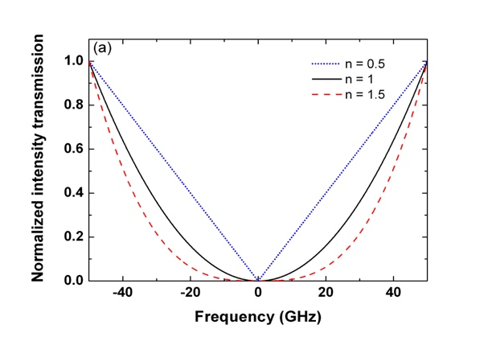

（b）

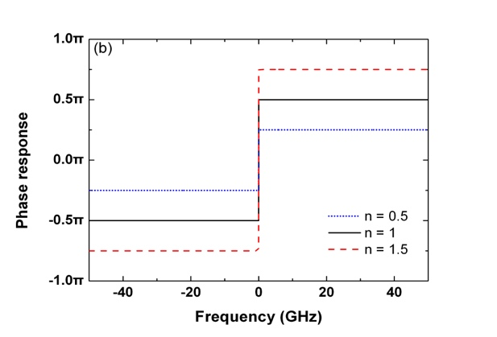

图4-1 不同阶数的理想微分器的（a）透射谱和（b）相位响应

图4-2展示了跑道型微环微分器的结构。全光微分器的传递函数可以通过跑道型微环谐振腔近似实现。



图4-2跑道型谐振腔结构示意图

根据第二章的介绍，跑道型谐振腔的耦合矩阵有如下形式：

 (4.3)

其中，和分别为单直波导的输入端口和输出端口的光场强度， 和分别为耦合区跑道型谐振腔一侧的光场强度，为耦合区传输系数， 是耦合系数。 和满足：

 (4.4)

其中，表征光波在微环内传播一周的衰减，为微环线性损耗系数，的是跑道型谐振腔的总周长，包括弯曲波导与直波导。为光波在跑道型微环内传播一周的相移，为跑道型谐振腔中的传播常数，，为谐振腔的传输长度，。

跑道型微环谐振腔的透射率和相位响应可以表示如下[95]：

 (4.5)

 (4.6)

如前所述，根据传输系数与耦合系数的关系，我们可以将微环谐振腔分为三种不同的耦合状态：当传输系数与耦合系数相等时，即时，为严格耦合状态（Critical Coupling）。当时，为欠耦合状态（Undercoupling）。当时，为过耦合状态（Overcoupling）。通过耦合状态的分析，可以对微环的强度响应以及相位响应具有更加深入的理解。令为常数，改变的取值，可以让环谐振腔处于不同的耦合状态，图4-3展示了跑道型微环谐振腔的透射谱和相位响应。图4-3（a）所示，随着传输系数的增加，微环谐振腔的带宽随之减小。图4-3（b）所示，欠耦合状态下，微环谐振腔在谐振波长处产生小于的相位变化，严格耦合状态下，微环谐振腔的相频响应会在谐振波长两侧产生一个幅度为的相位跳变，而过耦合状态下，微环谐振腔会在谐振波长处产生大于的相位跳变。因此，当输入光脉冲的载波波长与谐振波长重合时，严格耦合的跑道型微环谐振腔可以近似实现一阶微分。而欠耦合和过耦合的微环谐振腔可以近似实现的分数阶微分。

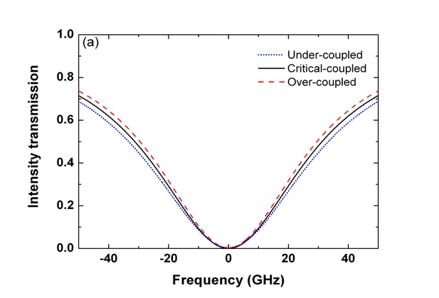

（a）

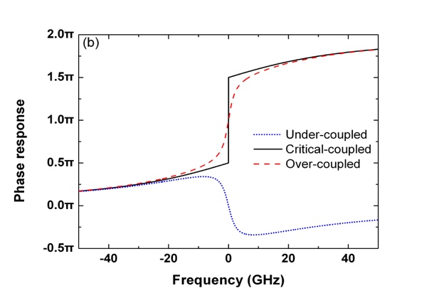

（b）

图4-3跑道型微环谐振腔在不同耦合状态下的（a）透射率谱，和（b）相频响应

## 4.2 跑道型微环谐振器仿真分析

相关材料以及结构参数如下：波导选取SOI波导，其中芯层材料为硅，上包层为空气，下包层为二氧化硅，三者折射率分别为，，。由于微环尺寸为um级别，可以忽略吸收损耗，芯层波导宽度与高度分别为w与h，跑道型谐振腔与直波导间隙宽度为g，跑道环波导半径为*R*，直波导长度为*LS*，则总的微环腔长。

1. 波导有效折射率与波导宽度的关系

首先对波导模式与波导横截面的宽度与高度之间的关系进行数值模拟。在直波导横截面宽度与高度相等的情况下，图4-4为波导TE0模、TM0模、TE1模以及TM1模的有效折射率与波导宽度的关系。各个模式有效折射率均与波导宽度成正比。TE0模的模式有效折射率和TM0模相差不大，相反，TE1模的模式有效折射率和TM1模相差较大。在波导宽度和高度为450nm时，TE1和TM1模式均接近截止条件。图4-5 （a）（b）分别为TE0与TM0在波导宽度等于450nm时的模场分布图，从图中不难看出，TE0和TM0两个模式均被良好地限制在光波导中。



图4.4 波导宽度与高度相等的情况下，波导模式有效折射率与波导宽度的关系

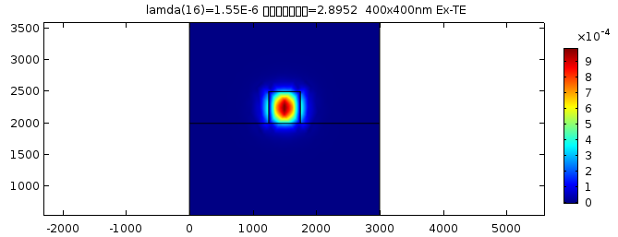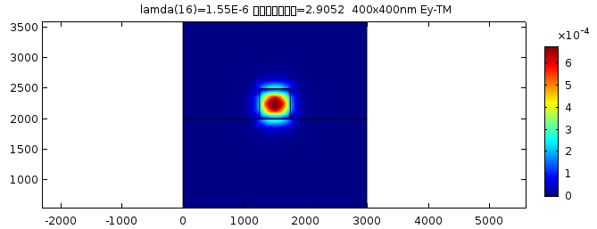

(b)

(a)

图4-5 波导宽度与高度均等于450nm时的基模模场分布图，（a）TE0 模场分布 （b）TM0 模场分布

设计器件结构尺寸时候，我们只需要考虑基模，在波导宽度一定的条件下，这就需要选择合适的波导高度，以消除高阶模式的影响。在此，我们选取波导宽度w= 450nm，图4-6为直波导宽度不变时，模式有效折射率与直波导高度之间的关系。可见在一定范围内，等效折射率随着直波导高度的增加而逐渐增大；在高度h约为300nm，TE1模式截止，而当h约为400nm时，TM1模式截止。本设计中，我们选取波导高度h=250nm。



图4-6 波导宽度为450nm时，直波导模式有效折射率与波导高度的关系

1. TE0模式有效折射率与微环弯曲半径的关系

图4-7展示了波导TE0模式有效折射率与环波导弯曲半径的变化之间的关系。可以看到，环波导的有效折射率随着弯曲半径的增大而逐渐增大，当微环半径大于10um时，波导有效折射率随着半径的增大而无显著变化。数值模拟中选取微环半径为10um。



图4-7 环波导TE模式有效折射率与弯曲半径的关系

1. 耦合系数与波导间距和直波导长度的关系

在微环尺寸较小时，跑道型微环的耦合系数随着微环半径增加迅速增大，但是当微环半径较大的时候，波导的有效折射率随着微环半径的变化不再有明显的变化。根据上面的分析，本设计中我们选取微环半径为10um，此时跑道型微环谐振腔的耦合系数主要由直波导-谐振腔间距g和跑道长度Ls决定。图4-8为跑道长度Ls分别为 0、1、5、10um情况下，耦合系数k与直波导-谐振腔间距g的关系，从图中可以看到，耦合系数随着直波导-跑道间距的变化而有着明显的变化，这是由于耦合区是倏逝波耦合，因此耦合强度受波导间隔影响显著，例如，当Ls = 5um时，间距g由100nm变化到500nm，则耦合系数由0.242减小到0.0052，变化范围大，因此改变间距g，可以使耦合系数很快接近我们所需要的参数附近，起到粗略设计的作用。



图4-8 不同跑道长度的微环耦合系数与波导间距的关系

图4-9所示为耦合系数与跑道长度的关系，当直波导-谐振腔间距g分别为100、200、300和400 nm时，不难看出耦合系数随着跑道长度的变化没有明显的变化。例如当g=200 nm时，跑道长度由0.1变化到1um，则耦合系数由0.087变化到0.109，变化不明显，因此当耦合系数需要微调时，可以通过调整跑道长度来得到。最终，我们选取跑道长度为5um和直波导-谐振腔间距为200 nm，此时对应的耦合系数为0.0981。



图4-9 不同直波导与环波导间隔时耦合系数直波导长度的关系

在实际的微环设计过程中，光器件的参数应当按照实际需求来选择，而且参数的选择并不是独立的。波导有效折射率由波导几何结构确定，因此波导尺寸的选择至关重要，然后按照实际信息处理所需要的滤波器以及耦合状态等，设计跑道长度和谐振腔-直波导间距，设计过程中需要反复修正以达到各种需求的平衡。

## 4.3跑道型微环全光微分器的实现

本节选取跑道型微环谐振腔的参数如下：跑道长度5um，完全半径10um，波导横截面积450x200nm，固定直波导与跑道之间的间隙为200nm，此时微环传输系数*r*为0.98，输入信号为半高全宽为50ps的高斯脉冲。改变微环损耗系数的大小，跑道型微环微分器可以输出不同阶数的微分信号。

图4-10（a）所示为跑道型微环谐振腔在不同传输系数时的幅度响应和相位响应。不难看出，透射谱关于谐振波长对称，且半高宽随的增大而减小，在谐振波长处，只有==0.98时，也就是微环谐振腔处于严格耦合状态时，透射谱能够衰减到0。和 的值越接近，谐振波长处的相位响应斜率越大。

(a)

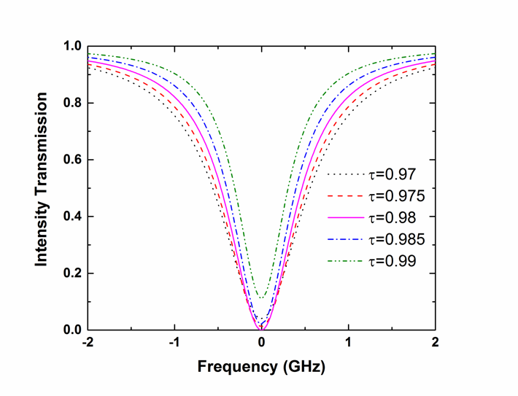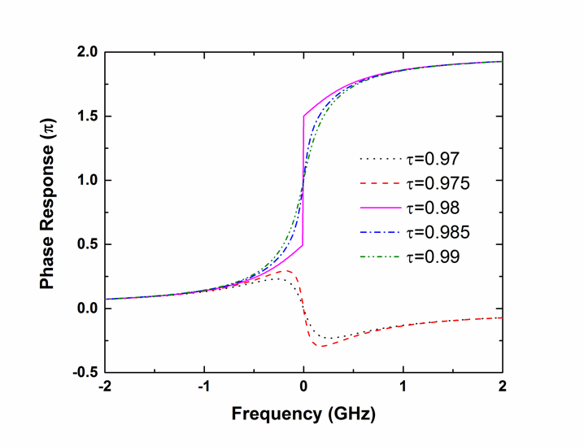

(b)

图4-10 跑道型微环微分器的（a）透射率谱和（b）相位响应

图4-11展示了该微分器输出的0.7、1、1.2和1.5阶微分信号，其中绿色虚线为输入脉冲，红色虚线为理论输出结果，蓝色实线为跑道型微环微分器输出结果。不难看出，跑道型微环微分器的输出结果跟理论输出相比误差较小，输出偏差的大小与微分阶数相关。当微分阶数为1阶时，该跑道型微环微分器的输出波形与理想的微分结果输出波形几乎重合，此时偏差比微分阶数大于1或者小于1时要小。

如图4-11（b）所示，当微环微分器微分阶数等于1时，输出结果为对称的双峰结构，此时微环处于严格耦合状态时，微环谐振腔的幅度响应和相位响应与理想微分器最为接近，因此输出的平均偏差取得最小值。图4-11（a）所示为跑道型微环微分器的阶数小于1时的时域输出波形，可以看出，当微分阶数小于1时，输出波形中有两个不对称的峰，左边的峰值小于右边，且随着微分阶数的增大，小峰的峰值逐渐增大。与理想输出波形相比，主峰的拟合程度更好，而输出偏差主要来源于小峰与理想输出的偏差。图4-11（c）与图4-11（d）为微分器阶数大于1的输出波形，与微分阶数小于1类似，此时微分输出结果也有两个峰，且相对位置与微分阶数小于1 相反。同时我们也可以发现，此时小峰与理想情况下拟合较好，而偏差主要来自于主峰与理想输出的偏差，且微分阶数越大，偏差随着越大。

(a)

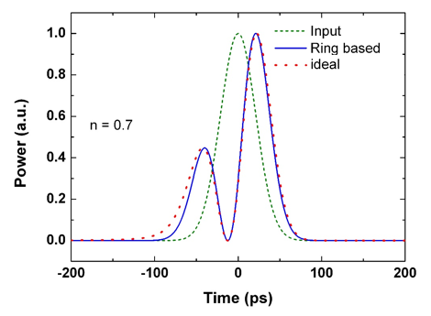

(b)

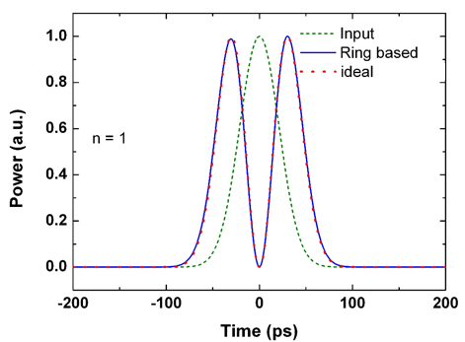

(c)

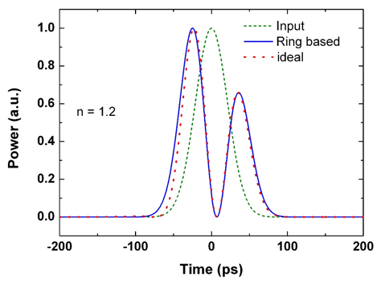

(d)

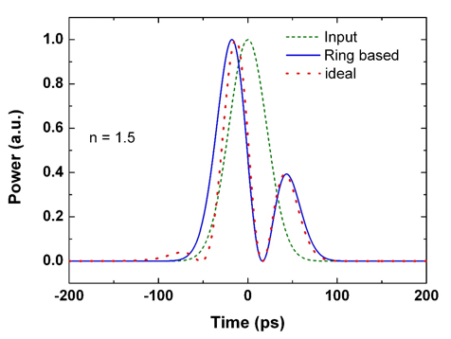

图4-11 跑道型微环微分器理想微分器输出波形的比较。微分阶数分别为（a）0.7阶、（b）1阶、（c）1.2阶以及（d）1.5阶。输入高斯脉冲的宽度为FWHM=50 ps。

为了能定量评价跑道型微环微分器的性能，我们仍以均方根误差（The root mean square error ，RMSE）作为输出的平均偏差，即：

 (4.7)

其中， ${\hat{y}}_{t}$ 是跑道型微环微分器时域输出值， $y_{t}$ 是理想微分器的理论输出值。



图4-12 输入信号FWHM=50ps时，各阶微分输出的平均误差

## 4.4 本章小结

本章对基于跑道型微环谐振腔的全光分数阶微分器进行了研究，该跑道型微环分数阶微分器与普通的微环谐振腔相比，具有耦合区长、耦合效率高的优势，同时也降低了微环微分器制作工艺中对耦合间隙的要求。本文对跑道型微环微分器进行了设计与仿真，最终实现了0.41.5阶的微分且误差<5%。

# 第五章 总结与展望

## 5.1 总结

全光信号处理可以克服电信号处理在速率和带宽上的局限性，因而越来越受到人们的关注。本论文的主要工作围绕光学信息处理中的微分运算展开，主要有两方面的研究内容：基于微环谐振腔的常系数可调的微分方程全光求解和基于跑道型微环谐振腔的全光微分器的研究。

常系数微分方程的求解在许多描述现象的动态变化的工程领域应用广泛。而在全光微分方程求解方面尤其是系数可调的全光微分方程求解方面，仍处于探索阶段。现有的实现系数可调的微分方程的求解方案中依然需要电压或者电压的调节，在调节速率方面仍然存在巨大的提升空间。本研究提出一种基于SOI微环内IRS效应的常系数一阶ODE全光求解方案。在逆喇曼散射效应的作用下，通过调整输入上下载型微环的泵浦光功率影响微环内的光损耗，使微环的Drop端品质因数Q随之发生变化，从而实现了一阶微分方程常系数k的连续可调。本文探究了输入泵浦功率与微环谐振器内逆喇曼散射效应的关系，仿真分析了泵浦功率与信号的脉冲宽度对常系数k的调节范围以及计算偏差的影响，最终，该方案利用微环IRS效应可以实现常系数k在0.035/ps~0.102/ps的范围内连续可调，误差不大于5%，实现了光控光的微分方程系数可调，一定程度克服了之前研究的不足，也给后面的研究提供一定的启发。

一般的全通型微环谐振腔环形谐振腔与直波导的耦合长度较短，因此耦合效率较低，如果想要提高耦合效率，只能减小环形谐振腔与直波导之间的间隙，而这对制作工艺提出了很高的要求。本论文研究了基于跑道型谐振腔的全光微分器，其中微环谐振的腔环形谐振腔由两个半圆的弯曲波导与一条直波导连接而成，直波导与外界进行耦合，因此大大增加了耦合区长度，可以降低对耦合区间隙的要求。对于跑道型微环结构的选择，本文针对跑道型微环谐振腔的参量模型进行了推导，利用耦合模理论，得到了微环谐振腔的透射谱以及相位响应，论证了利用跑道型微环谐振腔实现对输入光信号进行微分的可行性。同时，对波导的模式及其有效折射率以及波导的弯曲半径大小与有效折射率等进行详细的数值仿真，确定了最符合要求的波导结构与尺寸。利用微环谐振腔实现特定的滤波器，从而可以实现对输入光信号0.41.5阶的微分且误差<5%。

## 5.2 展望

本论文工作虽然取得一定的成果，但仍有许多工作需要完善。

1、本文讨论了微环谐振腔中逆拉曼散射效应引入损耗，通过改变泵浦功率可以改变微环内损耗的大小，从而改变了微环谐振腔的传输系数，但是分析过程中假设微环谐振腔的耦合状态对结果没有影响。至于耦合状态对微分方程求解结果的影响，有待于进一步的研究。

2、本文求解微分方程输入信号仅选取了理想的高斯脉冲，没有考虑啁啾等情况，以及其他的输入波形。实际应用中会存在啁啾等因素，如何考虑多种综合因素对结果的影响有待于进一步的研究。

3、本文对波导的仿真因为实际条件的限制，只能局限于二维仿真，跟实际情况更为接近的三维仿真，需要进一步实现。

总之，本文基于微环谐振腔IRS效应的常系数可调的微分方程的全光求解方案不再需要电压或者电流的调节，可以实现光控光的高速调谐，为后续的研究提供了新的思路。基于跑道型微环谐振腔的全光微分器的研究，使得微环微分器通过加大耦合区域长度，降低对直波导与环波导之间间隙的要求，在实际应用中更加实用，便于制作加工。

# 参考文献

1. 晋博源. 硅基参量波长转换与集成全光时域微分器的研究[D].北京邮电大学,2015.
2. Asghari M H, Azaña J. Proposal and analysis of a reconfigurable pulse shaping technique based on multi-arm optical differentiators[J]. Optics Communications, 2008, 281(18): 4581-4588.
3. Azaña J. Ultrafast analog all-optical signal processors based on fiber-grating devices[J]. IEEE Photonics Journal, 2010, 2(3): 359-386.
4. Park Y, Asghari M H, Helsten R, et al. Implementation of broadband microwave arbitrary-order time differential operators using a reconfigurable incoherent photonic processor[J]. IEEE Photonics Journal, 2010, 2(6): 1040-1050.
5. Ashrafi R, Li M, Azaña J. Femtosecond optical waveform generation based on space-to-time mapping in long period gratings[C].Photonics Conference (IPC), 2012 IEEE. IEEE, 2012: 104-105.
6. Rutkowska K A, Duchesne D, Strain M J, et al. Ultrafast all-optical temporal differentiators based on CMOS-compatible integrated-waveguide Bragg gratings[J]. Optics express, 2011, 19(20): 19514-19522.
7. Liao S, Ding Y, Dong J, et al. Photonic arbitrary waveform generator based on Taylor synthesis method[J]. Optics express, 2016, 24(21): 24390-24400.
8. Azana J, Oxenløwe L K, Palushani E, et al. In-fiber subpicosecond pulse shaping for nonlinear optical telecommunication data processing at 640 Gbit/s[J]. International Journal of Optics, 2012, 2012.
9. Xu X, Wu J, Shoeiby M, et al. Reconfigurable broadband microwave photonic intensity differentiator based on an integrated optical frequency comb source[J]. APL Photonics, 2017, 2(9): 096104.
10. Li M, Yao J. All-fiber temporal photonic fractional Hilbert transformer based on a directly designed fiber Bragg grating. Optics Letters, 2010, 35(2): 223~225.
11. Ashrafi R, Azaña J. Terahertz bandwidth all-optical Hilbert transformers based on

long-period gratings. Optics Letters, 2012, 37(13): 2604~2606.

1. Li M, Janner D, Yao J, et al. Arbitrary-order all-fiber temporal differentiator based on a fiber Bragg grating: design and experimental demonstration. Optics Express, 2009,17(22): 19798~19807.
2. Cuadrado-Laborde C, Andrés M V. In-fiber all-optical fractional differentiator. Optics Letters, 2009, 34(6): 833~835.
3. Ashrafi R, Asghari M H, Azana J. Ultrafast Optical arbitrary-order differentiators based on apodized long-period gratings. Photonics Journal, IEEE, 2011, 3(3): 353~364.
4. Ngo, N. Q., Yu, S. F., Tjin, S. C. & Kam, C. H. A new theoretical basis of higher derivative optical differentiators, Opt. Commun. 230 (2004) 115–129.
5. Kulishov, M. & Azan˜a, J. Long-period fiber gratings as ultrafast optical differentiators, Opt. Lett. 30 (2005) 2700–2702.
6. Slavı´k, R., Park, Y., Kulishov, M., Morandotti, R. & Azan˜a, J. Ultrafast all-optical differentiators, Opt. Express 14 (2006) 10699–10707.
7. Xu, J., Zhang, X., Dong, J., Liu, D. & Huang, D. High-speed all-optical differentiator based on a semiconductor optical amplifier and an optical filter, Opt. Lett. 32 (2007) 1872–1874.
8. Berger, N. K.et al. Temporal differentiation of optical signals using a phase-shifted fiber Bragg grating, Opt. Express 15 (2007) 371–381.
9. Liu, F. et al. Compact optical temporal differentiator based on silicon microring resonator, Opt. Express 16 (2008) 15880–15886.
10. Yang, T. et al. Experimental observation of optical differentiation and optical Hilbert transformation using a single SOI microdisk chip, Sci. Rep. 4 (2014) 3960.
11. Quoc Ngo, N. Design of an optical temporal integrator based on a phase-shifted fiber Bragg grating in transmission, Opt. Lett. 32 (2007) 3020–3022.
12. Asghari, M. H. & Azan˜a, J. Proposal for arbitrary-order temporal integration of ultrafast optical signals using a single uniform-period fiber Bragg grating, Opt. Lett. 33 (2008) 1548–1550.
13. Park, Y. & Azan˜a, J. Ultrafast photonic intensity integrator, Opt. Lett. 34 (2009) 1156–1158.
14. Ferrera, M. et al. On-chip CMOS-compatible all-optical integrator, Nat. Commun. 1 (2010) 29.
15. Ferrera, M. et al. All-optical 1st and 2nd order integration on a chip. Opt. Express. 19 (2011) 23153–23161.
16. Li M, Yao J. All-fiber temporal photonic fractional Hilbert transformer based on a directly designed fiber Bragg grating, Opt. Lett. 35(2) (2010) 223~225.
17. Dorf R C. Modern Control Systems, IEEE Trans. Control Syst. Technol. 11(8) (2007) 580-580.
18. Adkins W A, Davidson M G. Ordinary differential equations and smooth dynamical systems, Springer. (1997) 994-994.
19. F. Golnarachi, Automatic Control Systems, 9th Ed, John Wiley & Sons, 2010.
20. Marcatili E A J. Bends in optical dielectric guides[J]. Bell Labs Technical Journal, 1969, 48(7): 2103-2132.
21. Ulrich R, Weber H P. Unidirectional Thin‐Film Ring Laser[J]. Applied Physics Letters, 1972, 20(1): 38-40.
22. Weber H P, Ulrich R. A Thin‐Film Ring Laser[J]. Applied Physics Letters, 1971, 19(2): 38-40.
23. Rafizadeh D, Zhang J P, Hagness S C, et al. Waveguide-coupled AlGaAs/GaAs microcavity ring and disk resonators with high finesse and 21.6-nm free spectral range[J]. Optics Letters, 1997, 22(16): 1244-1246.
24. Hryniewicz J V, Absil P P, Little B E, et al. Higher order filter response in coupled microring resonators[J]. IEEE Photonics Technology Letters, 2000, 12(3): 320-322.
25. Dorf R C. Modern Control Systems, IEEE Trans. Control Syst. Technol. 11(8) (2007) 580-580.
26. Adkins W A, Davidson M G. Ordinary differential equations and smooth dynamical systems, Springer. (1997) 994-994.
27. F. Golnarachi, Automatic Control Systems, 9th Ed, John Wiley & Sons, 2010.
28. Barwicz T, Popovic M A, Rakich P T, et al. Microring-resonator-based add-drop filters in SiN: fabrication and analysis[J]. Optics express, 2004, 12(7): 1437-1442.
29. Hill M T, Anantathanasarn S, Zhu Y, et al. InAs–InP (1.55-$\mu $ m Region) Quantum-Dot Microring Lasers[J]. IEEE Photonics Technology Letters, 2008, 20(6): 446-448.
30. Ibrahim T A, Grover R, Kuo L C, et al. All-optical AND/NAND logic gates using semiconductor microresonators[J]. IEEE Photonics Technology Letters, 2003, 15(10): 1422-1424.
31. Chen W Y, Grover R, Ibrahim T A, et al. High-finesse laterally coupled single-mode benzocyclobutene microring resonators[J]. IEEE Photonics Technology Letters, 2004, 16(2): 470-472.
32. Sun H, Chen A, Olbricht B C, et al. Direct electron beam writing of electro-optic polymer microring resonators[J]. Optics express, 2008, 16(9): 6592-6599.
33. Poon J K S, Zhu L, DeRose G A, et al. Polymer microring coupled-resonator optical waveguides[J]. Journal of Lightwave Technology, 2006, 24(4): 1843.
34. Guarino A, Poberaj G, Rezzonico D, et al. Electro–optically tunable microring resonators in lithium niobate[J]. Nature photonics, 2007, 1(7): 407-410.
35. Xia F, Rooks M, Sekaric L, et al. Ultra-compact high order ring resonator filters using submicron silicon photonic wires for on-chip optical interconnects[J]. Optics express, 2007, 15(19): 11934-11941.
36. Chen P, Chen S, Guan X, et al. High-order microring resonators with bent couplers for a box-like filter response[J]. Optics letters, 2014, 39(21): 6304-6307.
37. Xie Y, Xu W, Zhao W, et al. Performance optimization and evaluation for torus-based optical networks-on-chip[J]. Journal of Lightwave Technology, 2015, 33(18): 3858-3865.
38. Liang D, Fiorentino M, Okumura T, et al. Electrically-pumped compact hybrid silicon microring lasers for optical interconnects[J]. Optics Express, 2009, 17(22): 20355-20364.
39. Xu Q, Schmidt B, Pradhan S, et al. Micrometre-scale silicon electro-optic modulator[J]. nature, 2005, 435(7040): 325-327.
40. Xu Q, Lipson M. All-optical logic based on silicon micro-ring resonators[J]. Optics express, 2007, 15(3): 924-929.
41. Yang L, Zhang L, Guo C, et al. XOR and XNOR operations at 12.5 Gb/s using cascaded carrier-depletion microring resonators[J]. Optics express, 2014, 22(3): 2996-3012.
42. Slavík R, Park Y, Ayotte N, et al. Photonic temporal integrator for all-optical computing, Opt. Express 16(22) (2008) 18202.
43. Tan, S. et al. All-optical computation system for solving differential equations based on optical intensity differentiator, Opt. Express 21 (2013) 7008–7013.
44. Tan, S.et al. High-order all-optical differential equation solver based on microring resonators, Opt. Lett. 38 (2013) 3735–3738.
45. Yang T, Dong J, Lu L, et al. All-optical differential equation solver with constant-coefficient tunable based on a single microring resonator, Sci. Rep. 4 (2014) 5581.
46. Li M, Deng Y, Tang J, et al. Reconfigurable optical signal processing based on a distributed feedback semiconductor optical amplifier, Sci. Rep. 6 (2016) 19985.
47. A. V. Oppenheim, A. S. Willsky, S. H. Nawab. Signal and System. (2nd edition) Prentice Hall, Upper Saddle River, NJ, USA, 1996.
48. Lu L, Wu J, Wang T, et al. Compact all-optical differential-equation solver based on silicon microring resonator. Frontiers of Optoelectronics, 2012, 5(1): 99~106.
49. Wu J, Zhang L, Jiang X, et al. Compact high-speed all-optical differential-equation solver on a silicon-on-insulator platform. 10th International Conference on Group IV Photonics (GFP), IEEE, 2013: 15~16.
50. Pandian G S, Seraji F E. Optical pulse response of a fibre ring resonator[J]. IEE Proceedings J-Optoelectronics, 1991, 138(3): 235-239.
51. Liu F, Wang T, Qiang L, et al. Compact optical temporal differentiator based on silicon microring resonator[J]. Optics Express, 2008, 16(20): 15880-15886.
52. G. Zhou, L. Zhang, F. Li, et al. All-optical temporal differentiation of ultra-high-speed picosecond pulses based on compact silicon microring resonator. Electron. Lett., 2011, 47(14): 814 -816.
53. Dong J, Zheng A, Gao D, et al. High-order photonic differentiator employing on-chip cascaded microring resonators[J]. Optics letters, 2013, 38(5): 628-630.
54. H. Shahoei, D.-X. Xu, J. H. Schmid, et al. Photonic fractional-order differentiator using an SOI microring resonator with an MMI coupler. IEEE Photon. Technol. Lett., 2013, 25(15): 1408–1411.
55. A. Zheng, J. Dong, L. Zhou, et al. Fractional-order photonic differentiator using an on-chip microring resonator. Opt. Lett., 2014, 39(21): 6355-6358.
56. Jin B, Yuan J, Yu C, et al. Tunable fractional-order photonic differentiator based on the inverse Raman scattering in a silicon microring resonator[J]. Optics express, 2015, 23(9): 11141-11151.
57. Q. Lin, J. Zhang, P. M. Fauchet, et al. Ultrabroadband parametric generation and wavelength conversion in silicon waveguides. Opt. Express, 2006, 14(11): 4786-4799.
58. Ming Zhu, Hongjun Liu, Xuefeng Li, et al. Ultrabroadband flat dispersion tailoring of dual-slot silicon waveguides. Opt. Express, 2012, 20: 15899-15907.
59. Richard Jones, Jonathan Doylend, Paniz Ebrahimi, et al. Silicon photonic tunable optical dispersion compensator. Opt. Express, 2007, 15: 15836-15841.
60. Matthew Borselli, Thomas Johnson, and Oskar Painter. Beyond the Rayleigh scattering limit in high-Q silicon microdisks: theory and experiment. Opt. Express, 2005, 13: 1515-1530.
61. M. Borselli, T. J. Johnson, and O. Painter. Measuring the role of surface chemistry in silicon microphotonics. Appl. Phys. Lett., 2006, 88: 131114.
62. Kevin K. Tsia, Sasan Fathpour, and Bahram Jalali. Energy harvesting in silicon wavelength converters. Opt. Express, 2006, 14: 12327-12333.
63. J. E. Heebner, V. Wong, A. Schweinsberg, et al. Optical transmission characteristics of fiber ring resonators. IEEE J. Quantum Electron., 2004, 40: 726–730.
64. M. Soltani, S. Yegnanarayanan, Q. Li, et al. Systematic engineering of waveguide-resonator coupling for silicon microring/microdisk/racetrack resonators: theory and experiment. IEEE J. Quantum Electron., 2010, 46(8): 1158–1169.
65. W. Bogaerts, P. De Heyn, T. Van Vaerenbergh, et al. Silicon microring resonators. Laser Photonics Rev., 2012, 6(1): 47–73.
66. 李温静. 硅基参量放大及射频宽带接入网光源技术的研究［D］. 北京，北京邮电大学，2011.
67. D. R. Solli, P. Koonath, and B. Jalali. Inverse Raman scattering in silicon: a free-carrier enhanced effect. Phys. Rev. A, 2009, 79: 053853.
68. Y. H. Wen, O. Kuzucu, M. Fridman, et al. All-optical control of an individual resonance in a silicon microresonator. Phys. Rev. Lett., 2012, 108: 223907.
69. D. R. Solli, P. Koonath, and B. Jalali. Inverse Raman scattering in silicon: a free-carrier enhanced effect. Phys. Rev. A, 2009, 79(5): 053853.
70. Y. Xiong and W. Ye. All-optical switching of a single wavelength in a silicon-based ring-assisted Mach–Zehnder interferometer. Appl. Opt., 2012, 51(32): 7788-7793.
71. H. Wen, O. Kuzucu, T. Hou, et al. All-optical switching of a single resonance in silicon ring resonators. Opt. Lett., 2011, 36(8): 1413–1415.
72. Y. H. Wen, O. Kuzucu, M. Fridman, et al. All-optical control of an individual resonance in a silicon microresonator. Phys. Rev. Lett., 2012, 108(22): 223907.
73. M. Krause, H. Renner, and E. Brinkmeyer. Silicon Raman amplifiers with ring-resonator-enhanced pump power. IEEE J. Sel. Top. Quantum Electron., 2010, 16(1): 216–225.
74. I. D. Rukhlenko, M. Premaratne, G. P. Agrawal. Nonlinear silicon photonics: analytical tools. IEEE J. Sel. Top. Quantum Electron., 2010, 16(1): 200–215.
75. Q. Lin, O. J. Painter, and G. P. Agrawal. Nonlinear optical phenomena in silicon waveguides: Modeling and applications. Opt. Express, 2007, 15(25): 16604-16644.
76. X. Sang and O. Boyraz. Gain and noise characteristics of high-bit-rate silicon parametric amplifiers. Opt. Express, 2008, 16(17): 13122–13132.
77. A. C. Turner-Foster, M. A. Foster, J. S. Levy, et al. Ultrashort free-carrier lifetime in low-loss silicon nanowaveguides. Opt. Express, 2010, 18(4): 3582–3591.
78. Andrzej Gajda, Lars Zimmermann, Mahmoud Jazayerifar, et al. Highly efficient CW parametric conversion at 1550 nm in SOI waveguides by reverse biased p-i-n junction. Opt. Express, 2012, 20: 13100-13107
79. Boyuan Jin, Chongxiu Yu, Jinhui Yuan, et al. Efficient wavelength conversion based on quasi-phase-matched four-wave mixing in a silicon waveguide with a microring phase shifter. J. Opt. Soc. Am. B, 2013, 30: 2491-2497
80. Yurii Vlasov and Sharee McNab. Losses in single-mode silicon-on-insulator strip waveguides and bends. Opt. Express, 2004, 12(8): 1622–1631.
81. R. Aguinaldo, Y. Shen, and S. Mookherjea. Large dispersion of silicon directional couplers obtained via wideband microring parametric characterization. IEEE Photon. Technol. Lett., 2012, 24: 1242–1244.
82. A. Delâge, D.-X. Xu, R. W. McKinnon, et al. Wavelength-dependent model of ring resonator sensor excited by a directional coupler. J. Lightwave Technol., 2009, 27(9): 1172–1180.
83. W. Zhang, W. Li, and J. Yao. Optical Differentiator Based on an Integrated Sidewall Phase-Shifted Bragg Grating. IEEE Photon. Technol. Lett., 2014, 26(23): 2383-2386.
84. Bogaerts W, De Heyn P, Van Vaerenbergh T, et al. Silicon microring resonators[J]. Laser & Photonics Reviews, 2012, 6(1): 47-73.

# 致谢

论文写到这里，心里惴惴不安。北京冬天的肃杀，衬托了两年半的研究生生涯就要结束了。经历了许许多多挫折和挑战，然而回想起来，却只有那些令人欣喜的瞬间，感恩命运，让我在两年前一个丹桂飘香的季节，投入了北邮的怀抱。

首先，最需要感谢的是我的导师王葵如教授。她治学严谨，这种优良的作风将深深的影响着我。从论文开题报告，到论文完成时的修改审阅，王老师对于论文中的每一个细节都十分认真，对于我的实验结果都要严谨的判断和分析，在我整个毕业设计过程中做出了最重要的贡献，倾注了她的心血。在此对王老师再次表示深深的感谢。感谢余老师的高标准、严要求，古稀之年依旧在研究领域笔耕不辍，让我工作之前不敢有丝毫怠慢，研究面前不敢有半点马虎。感谢苑老师在我的论文修改方面提出宝贵意见，以及平时研究方面的指导。感谢颜老师对我学术上的帮助，以及生活中的关心。感谢桑老师，在科研与人生道路上对我精神上的鼓励与支持。同时，也衷心感谢组内各位师兄师姐在我遇到各种问题时不断对我进行启发，对相关的知识倾囊相授，使我能够更好的全面理解研究内容。

感谢两年多来陪伴我走过研究生生活的同学们，他们都在我的学习、工作以及生活中给了我很多的帮助。

感谢我的父母，他们从小培养了在遇到困难的时候不轻言放弃的习惯。

感谢我的女朋友蒙蒙同学，在我一无所有时候的不离不弃，在我失意时候的支持与鼓励。

感谢所有关心和帮助过我的人！谢谢你们！

只是那些留念，那些遗憾，让我走了一些弯路；

那些想法，那些期待，仅仅开始尝试，便被时间推出寝室，推出实验室。最糟糕莫过于我本可以，但，剑未佩妥，出门已是江湖。

然，更多时候执着像铠甲。

我有软肋，我也有铠甲。

所有的风都已绕过我的灵魂，来路已无眷恋，值得期待的只有前方。

希望这篇论文不会是学术思考的终点，希望前面这句话不只是希望。

# 攻读硕士学位期间发表的学术论文目录

[1]. 高增礼,王葵如. 基于跑道型微环谐振腔的全光分数阶微分器[EB/OL].北京：中国科技论文在线 [2017-12-19].http://www.paper.edu.cn/releasepaper/content/201712-237.

已投出的文章

[1]. Zengli Gao, Kuiru Wang, Jinhui Yuan*, Chao Mei, Binbin Yan, Chongxiu Yu, and Xinzhu Sang. All-optical differential equation solver with tunable constant-coefficient based on inverse Raman scattering effect in a silicon microring resonator, has been submitted to Optics Communications (SCI).